Міністерство освіти і науки України
Сумський державний університет

Н.М.Опанасюк, Л.В.Однодворець, А.О.Степаненко,
С.І.Проценко

ТЕХНОЛОГІЧНІ ОСНОВИ ЕЛЕКТРОНІКИ (практикуми)

Навчальний посібник
за загальною редакцією С.І.Проценка

Рекомендовано вченою радою Сумського державного університету


Суми
Сумський державний університет
2013
УДК 621.382.+621.793
ББК 34.202я73
О-60

Рецензенти:
Ю.М. Лопаткін – доктор фізико-математичних наук, професор
Сумського державного університету, м. Суми;
С.М. Данильченко – кандидат фізико-математичних наук, ст. науковий співробітник Інституту прикладної фізики НАН України, м. Суми

Рекомендовано вченою радою Сумського державного університету
як навчальний посібник
(протокол №10 від 13.06.2013 р.)

Опанасюк Н. М.
О-60 Технологічні основи електроніки (практикуми): навчальний посібник / Н.М.Опанасюк, Л.В.Однодворець, А. О. Степаненко, С.І. Проценко. – Суми: Сумський державний університет, 2013.– 105 с.

У навчальному посібнику подані навчально-методичні матеріали та завдання до виконання лабораторних робіт та проведення практичних і семінарських занять із курсу «Технологічні основи електроніки».
Навчальний посібник призначений для студентів вищих навчальних закладів денної і заочної форм навчання за напрямами підготовки «Електронні пристрої та системи» та «Мікро- і наноелектроніка».

УДК 621.382.+621.793
ББК 34.202я73

© Опанасюк Н.М., Однодворець Л.В.,
Степаненко А.О., Проценко С.І., 2013
©Сумський державний університет, 2013
Зміст
С.
Передмова............................................................................. 5
Розділ 1 ЛАБОРАТОРНИЙ ПРАКТИКУМ................... 7
  - Правила техніки безпеки під час
виконання лабораторних робіт................................. 7
  - Лабораторний практикум
«Технологічні основи електроніки»......................... 9
Лабораторна робота 1 Вакуумні методи одержання
тонких плівок........................................................................ 9
Лабораторна робота 2 Дослідження епітаксіального
росту тонких металевих плівок........................................... 18
Лабораторна робота 3 Вивчення законів електролізу
та електролітів для одержання металевих плівок............. 26
Лабораторна робота 4 Корпуси для інтегральних
мікросхем............................................................................... 33
Лабораторна робота 5 Ультразвукове очищення
підкладок для виготовлення інтегральних мікросхем
та друкованих плат............................................................... 42
Лабораторна робота 6 Визначення області взаємодії
електрона з твердим тілом методом Монте-Карло...... 50
Розділ 2 ПРАКТИЧНІ ТА
СЕМІНАРСЬКІ ЗАНЯТТЯ............................................... 56
Заняття 1–2 Фізичні та технологічні основи літографії. Фотолітографія, електронна, рентгенівська та іонна літографія............................................................................... 56
Заняття 3 Семінар на тему «Загальна характеристика
технологічного процесу виготовлення мікросхем»......... 78
Заняття 4 Елементи напівпровідникових інтегральних
мікросхем............................................................................... 79
Заняття 5 Типи структур напівпровідникових
інтегральних мікросхем....................................................... 82
Заняття 6 Схема технологічного процесу
виготовлення різних типів структур
напівпровідникових інтегральних мікросхем.................... 84
Заняття 7–8 Легування монокристалічних
напівпровідникових пластин методом термічної дифузії
та іонної імплантації............................................................. 86
Заняття 9 Семінар на тему «Епітаксія»........................... 94
Заняття 10 Семінар на тему «Технологiя
тонкоплiвкових інтегральних мікросхем»......................... 95
ПЕРЕДМОВА

Розвиток сучасної електронної техніки тісно пов'язаний із досягненнями промисловості зі створення ефективних багатофункціональних швидкодіючих мікроелектронних, сенсорних, радіотехнічних і телекомунікаційних пристроїв та систем.
Підготовка фахівців у галузі технологій електроніки проводиться за такими напрямами: конструювання і виробництво інтегральних мікросхем широкого застосування; розроблення електронної апаратури з використанням інтегральних мікросхем і мікропроцесорів. З цієї причини вивчення навчального курсу «Технологічні основи електроніки» необхідне для підготовки інженерів у галузі електроніки та телекомунікацій. Мета цього курсу полягає у формуванні знань основ технології виготовлення інтегральних мікросхем і приладів мікроелектроніки та розуміння фізичних процесів у них.
У цьому навчальному посібнику, що складається із двох розділів «Лабораторний практикум» і «Практичні заняття», наведені тексти лабораторних робіт і завдань до практичних і семінарських занять, що сприяють розвитку практичних навичок та розумінню теоретичних питань, пов'язаних з основними положеннями, принципами та проблемами технології формування інтегральних мікросхем, конструювання, виготовлення та застосування мікроелектронних виробів, основними етапами базових технологічних процесів: літографії, термічної дифузії, іонної імплантації та епітаксії.
У першому розділі на прикладі напівпровідникових матеріалів розглядаються питання, пов’язані з методами одержання плівкових матеріалів; аналізуються механізми епітаксіального росту тонких плівок; вивчаються методи очищення підкладок для виготовлення інтегральних мікросхем та друкованих плат. Оскільки розділ присвячений лабораторному практикуму, то він починається з правил техніки безпеки під час роботи з електронними та електричними приладами.
У другому розділі наведені тексти задач, плани семінарських занять, методичні вказівки для розв’язання практичних задач із тематики, пов’язаної з фізичними й технологічними основами літографії (фотолітографія, електронна літографія, рентгенолітографія та іонна літографія); технологічними процесами виготовлення елементів інтегральних мікросхем та легування напівпровідникових пластин методами термічної дифузії та іонної імплантації.
Наприкінці тексту кожної лабораторної роботи і практичного або семінарського заняття наводяться контрольні запитання і список рекомендованої літератури, що повинна сприяти засвоєнню та закріпленню студентами матеріалу в процесі аудиторних занять та індивідуальної підготовки.
Навчальний посібник призначений для студентів університетів, які навчаються за напрямами підготовки «Електронні пристрої та системи» та «Мікро- і наноелектроніка».
Автори висловлюють щиру подяку рецензентам навчального посібника д-ру фіз.-мат. наук, проф. Лопаткіну Ю. М. (Сумський державний університет) та канд. фіз.-мат. наук, ст. науковому співробітнику Данильченку С. М. (Інститут прикладної фізики НАН України), цінні зауваження та рекомендації яких сприяли покращанню змісту і стилю викладання матеріалу.

Розділ 1 ЛАБОРАТОРНИЙ ПРАКТИКУМ

1.1 Правила техніки безпеки під час виконання лабораторних робіт

Студенти, які працюють з електроустановками і електроприладами, повинні знати і дотримуватися правил технічної експлуатації та безпечної роботи.
При порушенні правил техніки безпеки під час роботи з вакуумними установками й електроприладами може виникнути небезпека ураження електричним струмом. Сила струму 0,06 А небезпечна для життя людини, а 0,1А –призводить до смерті. Електричний струм, пройшовши через організм людини, може викликати два види ураження – електричний удар та електричну травму. Більш небезпечним є електричний удар, тому що уражається весь організм. Смерть настає від паралічу чи припинення серцевої діяльності. Електричними травмами називають ураження струмом зовнішніх частин тіла. Це – опіки, металізація шкіри та ін. Ураження струмом мають змішаний характер і залежать від величини і роду струму, що проходить через тіло людини, довжини його впливу, шляхів, якими проходить струм, а також від фізичного і психічного стану людини у момент ураження. Найбільш небезпечний струм, частота якого дорівнює 50–60 Гц. Зі збільшенням частоти струми починають поширюватися по поверхні шкіри, викликаючи сильні опіки. При сухій неушкодженій шкірі опір людського тіла електричному струму дорівнює 40–100 кОм. Результат ураження багато в чому залежить також від шляху струму в тілі людини. Необхідно пам’ятати, що в просвічувальному електронному мікроскопі (ПЕМ-125К) використовується напруга до 125 кВ.
Електроприлади та вакуумні системи повинні бути заземлені. Для захисту від ураження електричним струмом необхідно використовувати інструменти з ізольованими ручками. Прилади й інструменти біля вакуумної установки необхідно розміщувати з урахуванням зручності та безпеки.
Усі роботи з підготовки до експерименту, складання схем під ковпаком вакуумної установки здійснювати тільки після вимкнення напруги живлення. Наявність напруги у схемах, випрямних блоках та інших електричних ланцюгах перевіряти тільки покажчиками напруги або вольтметрами. Категорично забороняється робити перевірку напруги на іскру і на дотик.
Під час роботи з матеріалами для конденсації плівкових зразків дотримуватися правил виробничої й особистої гігієни. У лабораторіях категорично забороняється користуватися відкритим вогнем.
Під час виконання лабораторних робіт обов’язково використовувати як загальне, так і місцеве освітлення.

1.2 Лабораторний практикум
«Технологічні основи електроніки»

Лабораторна робота 1
Вакуумні методи одержання тонких плівок

Мета роботи – ознайомитися з вакуумними методами осадження тонких плівок. Одержати тонкі плівки алюмінію методами електронно-променевого і магнетронного розпилення у вакуумі (установка ВУП-5М).
Елементи теорії. Термін «тонкі плівки» означає полікристалічні чи аморфні плівки різних речовин, що неорієнтовано наростають на поверхні моно-, полікристалічної чи склоподібної підкладки. Плівки, що формуються на поверхні ізотропних підкладок, можуть бути провідними, резистивними та діелектричними, а за будовою − аморфними (склоподібними), моно- та полікристалічними. Тонкі плівки використовують для виготовлення не лише пасивних плівкових елементів ІМС, електродів електронних структур, але й активних елементів.
Одержувати нову фазу на поверхні підкладки під час простої (фізичної) конденсації можна з використанням пучків матеріальних частинок. Основні процеси, що відбуваються при цьому − це створення молекулярного потоку джерела та конденсація його на поверхні, яка має нижчу температуру.
За способом переходу речовини в газоподібний стан процеси, що відбуваються під час нанесення речовини, поділяють на динамічні (термовакуумне випаровування, катодне та іонно-плазмове розпилення) і статичні (хімічне осадження, окиснення, анодування тощо).
Термічне випаровування з подальшою конденсацією з молекулярних пучків у вакуумі дає змогу одержувати плівки різних речовин. Ступінь забруднення контролюється тиском у камері залишкових газів. Термічним випаровуванням доцільно одержувати лише плівки порівняно простих за хімічним складом речовин. Високий ступінь термічної дисоціації або різні значення парціальних тисків окремих компонентів складних сполук значно ускладнюють відтворення в плівках хімічного складу таких сполук.
Катодним та іонно-плазмовим розпиленням осаджують плівки тугоплавких і складних за хімічним складом матеріалів, однорідні на великій площі. Однак під час катодного розпилення відбувається реакція осаджуваної речовини із залишковими газами у камері, що значно погіршує відтворюваність основних властивостей плівок.
Хімічні, електрохімічні методи осадження, окиснення, анодування дають змогу отримувати плівки в рідких, газових та плазмових умовах, однак їх характеристики значною мірою залежать від параметрів допоміжних матеріалів та методики проведення технологічних процесів.
Електронно-променеве (ЕП) випаровування. Під час бомбардування електронним пучком поверхні матеріалу, що випаровується, значна частина кінетичної енергії електронів перетворюється на тепло, і поверхня нагрівається до такої температури, що стає джерелом пари. У потоці пари розміщують підкладку, на якій конденсується частина пари, тобто відбувається напилювання.
Деякі труднощі виникають під час нанесення діелектричних матеріалів. Поверхневий заряд на них викликає мікропробої та руйнування суцільності. Потенціал на поверхні таких плівок може зростати до значень, близьких до прискорювальної напруги. З метою нейтралізації або зняття заряду в установках передбачаються розігрів підкладок, застосування пристроїв для видалення заряду.
Плівки особливо високої чистоти з малим вмістом розчинених газів отримують в електронно-променевих установках, що мають у робочій камері додатковий квазізамкнений об'єм. Усередині цього об'єму, обмеженого екранами з титану або ніобію, розміщують матеріал, шо випаровується, і підкладку. Центральна частина електронного потоку через отвір обмеженого діаметра вводиться всередину квазізамкненого об'єму, а його периферійна частина розігріває екрани. На початковому етапі розпилювання плівку конденсують на поворотному технологічному екрані. Сорбція газів щойно напиленою плівкою та розігрітими екранами з хімічно активних металів дає змогу знизити тиск залишкових газів усередині об'єму на 2–3 порядки порівняно з тиском у самій технологічній камері.
У процесі виготовлення тонких плівок використовують електронно-променеві випарники (ЕПВ) потужністю 2 кВт, 5 кВт, 8–10 кВт і 15–20 кВт. До електронної гармати діодного або тріодного типу подається напруга живлення до 10 кВ. У більшості випадків застосовують прямоканальні катоди у вигляді стрічки чи спіралі.
На рисунку 1 зображено електронно-променеву гармату, яку використовують у вакуумній установці ВУП-5М.
На технологічний процес істотно впливають вторинні електрони та іони пари. Відбиті від розплавленої поверхні, вторинні електрони виносять із собою матеріал у вакуум, потужність, що виділяється у разі їх потрапляння на деталі внутрішньокамерного устаткування, призводить до підвищеного газовиділення.

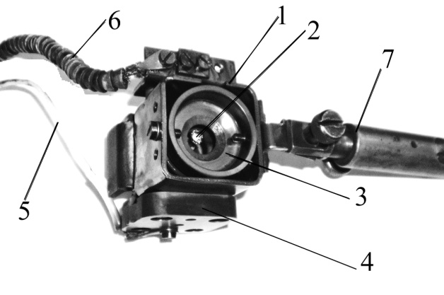

Рисунок 1 – Електронно-променева гармата: 1 – корпус; 2 – вольфрамовий анод із наважкою; 3 – катод; 4 – керамічна ізоляція; 5 – живлення високовольтного джерела; 6 – живлення катода; 7 – до заземлення

Істотним недоліком термічного методу є складність отримання плівок строго стехіометричного складу зі сплавів і складних хімічних сполук, а також низька адгезія, яка значною мірою залежить від стану поверхні підкладки та методів її очищення, від умов нанесення плівки тощо.
Магнетронне розпилення. Основними елементами магнетронних розпилювальних систем (МРС) є катод-мішень, анод і магнітна система. Існує велика кількість різноманітних розпилювальних систем, які можуть бути розподілені на 3 основні типи: системи Із циліндричним катодом, системи Із плоским катодом і кільцевим катодом S-типу.
Важливою перевагою методу магнетронного розпилення є відсутність бомбардування підкладки високоенергетичними вторинними електронами через їх захоплення магнітною пасткою. Це дозволяє уникнути перегрівання поверхні підкладки і дає можливість осаджувати плівки на матеріали з низькою термостійкістю. Цей факт має велике значення для сучасних технологій, зважаючи на широке використання полімерів і композитних матеріалів. Зокрема, в мікроелектроніці й комп'ютерній техніці широко використовують такі матеріали, як поліметилметакрилат (ПММА), поліамід, поліетилентерефталат, металополімерні плівки тощо, які мають температури пом'якшення і деструкції в діапазоні від 70 до 250 ºС.
Для магнетронних систем основними джерелами нагрівання підкладки стають:
- кінетична енергія осаджуваних атомів (5 – 20 еВ/атом);
- енергія конденсації розпилених атомів (3 – 9 еВ/атом);
- випромінювання плазми (2 – 10 еВ/атом).
Сумарна теплова енергія, що розсіюється на підкладці, а відповідно і температура підкладки залежать не лише від конструкції та режимів системи розпилення, але і більшою мірою, від матеріалу, що розпилюють. Типові значення сумарної теплової енергії змінюються від 10 до 70 еВ/атом, а температура підкладки при цьому, залежно від осаджуваних атомів, знаходиться в межах від 70 до 200 ºС.
Вакуумний універсальний пост ВУП-5М містить у своєму складі приставку, призначену для отримання плівок зрізних матеріалів методом магнетронного розпилення. Прилад зроблено однією стойкою, у якій розміщені робоча камера, вакуумна система, блоки живлення та пульти керування. У робочій камері встановлені три магнетронні розпилювачі з плоскою мішенню, схематичне зображення яких показане на рисунку 2. Перед напиленням на магнетрон (2) встановлюють катод-мішень (3), закріплюють підкладку (6) на тримачі (4), перевіряють роботу екрана (7) і відкачують вакуумну камеру до тиску ~10⁻⁴ Па. За допомогою крана (12) напускають робочий газ аргон, робочий тиск якого становить (0,5−5)×10⁻⁵ Па. На катод подають негативну напругу відносно анода.

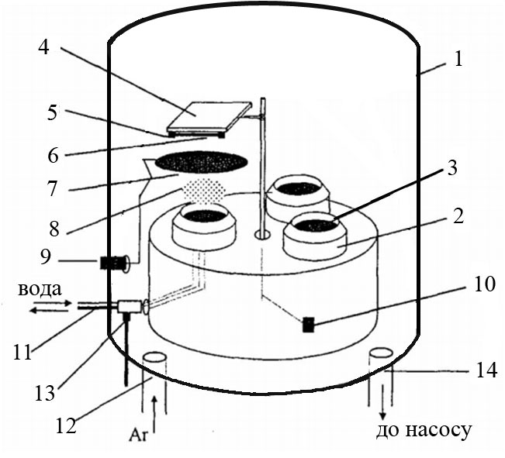
до насоса
Рисунок 2 – Робоча камера магнетронної розпилювальної системи ВУП-5М:
1 – робочий об'єм; 2 – магнетрон; 3 – мішень; 4 – підкладкотримач; 5 – затискач; 6 – підкладка; 7 – екран; 8 – плазма тліючого розряду; 9 – ручка для обертання екрана у робочому об'ємі; 10 – ручка для обертання підкладкотримача у робочому об'ємі; 11 – водяний шланг; 12 – кран напуску робочого газу; 13 – високовольтний ввід; 14 – відкачування дифузійним насосом

Основні параметри і характеристики МРС ВУП-5М:
- залишковий тиск у камері, що створюється дифузійним насосом при працюючій азотній пастці, – 1,3·10⁻⁴ Па;
- максимальна напруга на виході високовольтного випрямляча джерела живлення магнетрона – не менше 0,9 кВ;
- максимальний струм магнетрона – не менше 300 мА;
- температура підкладки – до 1000 ºС;
- час нагрівання підкладки – не більше 30 хв;
- час зміни підкладок не більше 7 с, швидкість обертання підкладок не менше 0,5 с.

Порядок виконання роботи

1. Одержати дозвіл для виконання лабораторної роботи.
2. Підготувати вакуумну установку до роботи для цього:
- ввімкнути загальний рубильник 380 В;
- відкрити воду через дифузійний насос ВУП-5М, перевірити її наявність;
- натиснути кнопку «СЕТЬ» на блоці керування;
- натиснути кнопку «НФ» (насос форвакуумний);
- після досягнення вакууму 1,5·10¹ Па на форвакуумному насосі (на індикаторі вакууму натиснута кнопка «Д2»), натиснути кнопку «БФ» для попередньої відкачки буферного балона;
- після досягнення вакууму 1,5·10¹ Па в буферному балоні (на індикаторі вакууму натиснута кнопка «Д4»), ввімкнути дифузійний насос, натиснувши кнопку «НД» на пульті керування і зачекати 40 хв для виходу насоса на робочий вакуум;
- для осадження плівок у вакуумній камері ВУП-5М необхідно відкачати робочий об’єм до високого вакууму (тиск ∼10⁻³ Па). Порядок роботи такий: відкачати об’єм до попереднього вакууму, натиснувши кнопку «ПВ»; після досягнення вакууму 1,5·10¹Па за датчиком «Д4» відкачати об’єм до високого вакууму (кнопка «ВВ»).
3. Установити електронно-променеву гармату та підкладку для осадження тонкої плівки. Керування гарматою здійснюється таким чином: кнопки «ВКЛ» та «ПЭ1» вмикають живлення гармати; ручка «МОЩНОСТЬ 1» регулює високу напругу; ручка «МОЩНОСТЬ 2» регулює накал катода. Створивши високий вакуум в робочому об’ємі, одержати плівковий зразок. При цьому виміряти час конденсації. Інтерферометричним методом визначити товщину плівки та розрахувати швидкість конденсації.
4. Установити на ВУП-5М приставку для магнетронного розпилення. Натиснути кнопку «травление вкл» секції «режим» і з допомогою потенціометра «токИТр» та екрана над дифузійним насосом виставити тиск аргона у камері на рівні 10⁻¹ Па (на індикаторі 650-320 мВ). Тиск фіксується датчиком «Д1». Подати високу напругу на магнетрон, натиснувши такі кнопки секції «режим»: потужність «вкл», випаровувач «ИТр». За допомогою ручки потенціометра «МОЩНОСТЬ 1» виставити необхідну напругу, що фіксується на стрілочному індикаторі «напряжение». Виставити струм розряду за допомогою стрілочного індикатора «ток».
За допомогою регулювання тиску і потужності відкоректувати режим напилювання і зафіксувати його стабільне положення, що зберігається протягом не менше 1 хв. При осадженні плівки виміряти час конденсації й товщину плівки та визначити швидкість конденсації.

Зміст звіту

1. Назва, номер, мета роботи.
2. Конспект елементів теорії та методичних вказівок.
3. Результати експериментальних досліджень.

Контрольні запитання

1. Назвіть способи переходу речовини в газоподібний стан.
2. Поясніть принцип електронно-променевого випаровування речовини.
3. Недоліки та переваги ЕПВ.
4. Принцип методу магнетронного розпилення.
5. Переваги і недоліки методу магнетронного розпилення речовини.
6. Порядок проведення експерименту.

Список літератури

1. Готра З. Ю. Технологія електронної техніки / З. Ю. Готра. − Львів : Видавництво Національного університету «Львівська політехніка», 2010. − Т. 2. − 884 с.
2. Проценко І. Ю. Прилади і методи дослідження плівкових матеріалів: навч. посіб. / І. Ю. Проценко, А. М. Чорноус, С. І. Проценко. – Суми : Вид-во СумДУ, 2007. – 264 с.
3. Данилин Б. С. Магнетронные распылительные системы / Б. С. Данилин, В. К. Сырчин. – Москва : Радио и связь, 1982.– 72 с.

Лабораторна робота 2
Дослідження епітаксіального росту тонких металевих плівок

Мета роботи – методом вакуумної конденсації отримати тонкі плівки олова (Sn), вісмуту (Ві) та ін.; вивчити методику одержання епітаксіальних (монокристалічних) плівок та дифракційного контролю ступеня їх монокристалічності; порівняти електричні властивості полі- та монокристалічних зразків.
Елементи теорії. Процеси орієнтованої кристалізації знаходяться у полі зору не лише дослідників, а й інженерів-практиків, оскільки вони вже є основою багатьох технологічних процесів (у металургії, електронній техніці тощо) Орієнтованою кристалізацією називається процес росту кристалів, що якимось закономірним чином орієнтовані відносно кристалів первинної фази. Якщо спостерігається орієнтоване нарощування шарів на монокристалічній поверхні, то таке явище називається епітаксією. У тому разі, якщо орієнтоване нарощування спостерігається на власному монокристалі, то це явище називається автоепітаксією. Термін «епітаксія» був запропонований у 1928 році Л. Руайє для опису явища орієнтованого нарощування одного кристала на іншому. Він же одержав й узагальнив великий експериментальний матеріал та сформулював принцип геометричної подібності і близькості параметрів ґраток підкладки (а_{s}) та епітаксіальної плівки (а_{f}).
Згідно з цим принципом епітаксія можлива лише у тому разі, якщо фактор відповідності ґраток

(1)

не перевищує 15 – 16%.
Подальшого розвитку ці дослідження набули у працях

Бассета, Пешлі, Палатника, Косевича та ін.
У лабораторних умовах орієнтоване нарощування кристалів уперше спостерігалося при кристалізації із розчину. Методика експерименту дуже проста і полягає у такому: на поверхню кристала-підкладки наносять краплю розчину і після випаровування розчинника одержують орієнтований осад. Цей метод був основним упродовж ста років, але в наш час використовується дуже рідко.
Іншим методом одержання орієнтованих шарів є електролітичне осадження. Структура електролітичних шарів дуже чутлива до умов проходження процесу. Найбільш істотний вплив на орієнтований ріст на катоді чинять густина струму в електроліті та товщина шару. Певний вплив здійснюють також такі параметри, як температура та склад електроліту, форма електродів, наявність поверхнево активних речовин тощо.
Орієнтована кристалізація продуктів хімічної реакції на даній речовині є досить вивченим процесом. Найбільш детально досліджена епітаксія при окисненні металів і утворенні та розпаді солей.
Однак із відомих способів одержання епітаксіальних шарів найкращим є метод конденсації парової фази на монокристалічну підкладку.
Для вивчення орієнтованого росту плівки можна використовувати оптичну й електронну мікроскопію, рентгенівський аналіз (метод Лауе), проте електронографічний структурний аналіз є основним методом вивчення епітаксії. Він стає ще більш ефективним під час використання укомплексі конденсації, коли температура підкладки (Т_{п}), швидкість конденсації (ω) та товщина (d), повністю визначають структуру епітаксіальної плівки: тип орієнтації, якщо паралельна підкладці, або текстури, ступінь монокристалічності та суцільності плівки, габітус кристалів та ін.
Більшість дифракційних і мікроскопічних даних вказує на те, що ступінь епітаксіальності при збільшенні товщини поступово погіршується, і при d > 100 нм плівки стають майже полікристалічними, хоча при відповідному підтриманні умов конденсації можна одержувати орієнтовані шари значно більшої товщини (до d~100 мкм). Однак ступінь досконалості їх буде нижчим порівняно з тонкими плівками.
На основі досліджень електронно-оптичними методами було встановлено, що процес епітаксії залежно від товщини складається із трьох послідовних стадій. На першій тип орієнтації повністю визначається підкладкою (стадія утворення острівців). Друга стадія характеризується утворенням двійників та інших структурних дефектів, що погіршує ступінь монокристалічності. На третій стадії (в порівняно товстих плівках) спостерігається або полікристалічна структура, або виникає текстура росту з іншою орієнтацією. Рисунок 1 ілюструє наведене вище на прикладі епітаксіальних плівок Ві на підкладці (001) NaCl.
При d < 15 – 20 нм у плівках утворюється переважна орієнтація (100)Bi||(001)NaCl в усьому температурному інтервалі 300 – 430 К.
На цій стадії конденсації у плівках переважають кристали голкоподібної форми, орієнтовані у двох взаємно перпендикулярних напрямках, хоча спостерігаються кристаліти й трикутної та шестикутної форм з орієнтацією (111)Bi||(001)NaCl, що становить собою текстуру росту.
При d > 20 нм в інтервалі температур 300 <Т_{п}< 360 К орієнтація(111)Ві||(001)NaCl стає переважною, а ступінь досконалості орієнтації (111)Ві||(001)NaCl погіршується як зі зростанням товщини, так і температури (вже при Т_{п} = 350 К спостерігається лише друга орієнтація (111)Ві||(001)NaCl). При Т_{п} > 360 К текстура росту зникає і плівки мають лише орієнтацію (110)Ві||(001)NaCl (рис. 1).

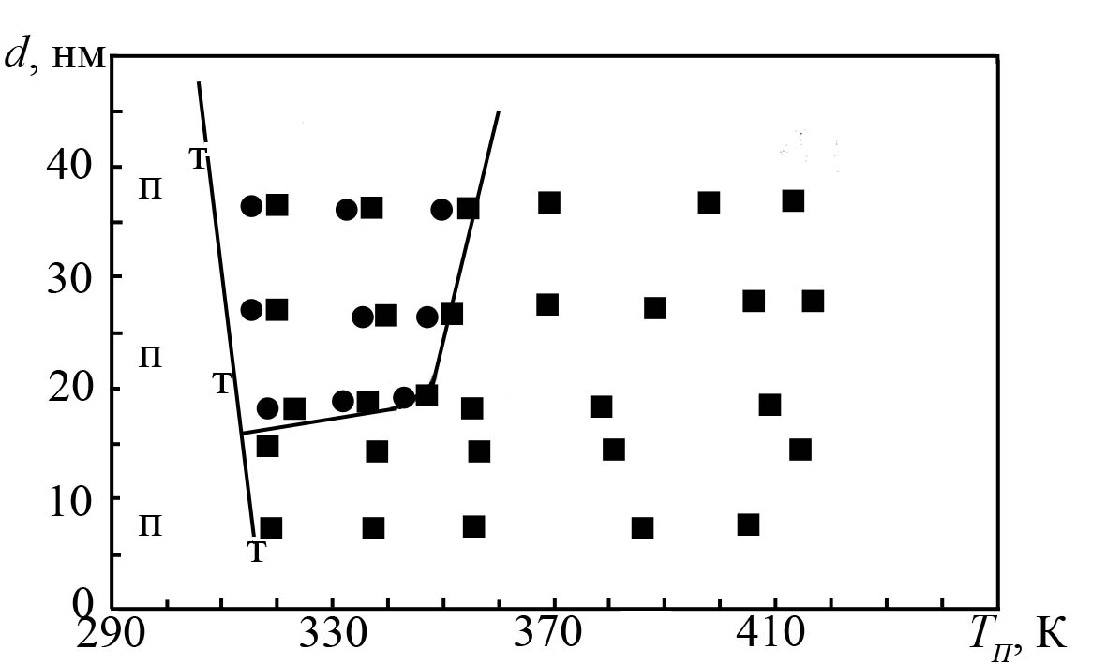

Рисунок 1 – Залежність характеру орієнтації плівок Ві/(001)NaCl від температури підкладки і товщини:
П – полікристал; Т – текстура; ■ –(110)Bi||(001)NaCl;
●– (111)Bi||(001)NaCl

Аналіз показує, що орієнтація (110)Ві||(001)NaCl найкращим чином відповідає симетрії підкладки та плівки та забезпечує мінімум міжфазної поверхневої енергії. Виникнення текстури росту (111)Ві||(001)NaCl обумовлюється зміною умов термодинамічної рівноваги. У цьому разі відіграє основну роль не міжфазна, а поверхнева енергія.
Методичні вказівки. Для одержання епітаксіальних плівок можна взяти як підкладку монокристали NаСl та KСl (у них площина відколу – (001)), а метал, із якого будуть готуватися плівкові зразки, зазначе викладач. Таблиця 1 дає можливість підібрати пару метал-підкладка та умови осадження.

Таблиця 1 – Літературні дані про параметри епітаксії
Метал | Підкладка | Епітаксійні температури, К |  | Орієнтація | Примітки
Метал | Підкладка | T_{о} | Т_{е} | Орієнтація | Примітки
Ni | (001)NaCl | 390 | 640 | (001)Ме | T_{о} – температура виникнення переважної орієнтації.  Т_{е} – температура епітаксії.  ІК – іонний кристал
Ni | (001)KCl | - | - | (001)ІК
Ag | - | 290 - 370 | 370 - 420 | -
Ag | - | 350 | 420 | -
Au | - | 390 - 430 | 390 - 670 | -
Au | - | 370 | 650 | -
Al | - | 435 | 670 - 710 | -
Al | - | 320 | 550 | -
Pd | - | 360 - 420 | 520 | -
Pd | - | 420 | 520 | -
Cu | - | 360 - 400 | 420 - 570 | -
Cu | - | 350 | 420 | -

Після одержання двох зразків – полікристалічного (Т_{п}<Т_{о}) та епітаксіального (Т_{п}<Т_{е}) – необхідно провести дослідження структури та електрофізичних властивостей.
У першому випадку необхідно відколоти частину зразків підкладки і після розчинення її в дистильованій воді плівки виловити на мікроскопічну сіточку (рис. 2). Провести спостереження дифракційної картини. Якщо плівка має полікристалічну будови то спостерігатимуться суцільні кільця; якщо плівка епітаксіальна – дифракційна картина буде складатися з точкових рефлексів. Для прикладу на рис. 3 наведено дифракційні картини від полі- та монокристалічних плівок.
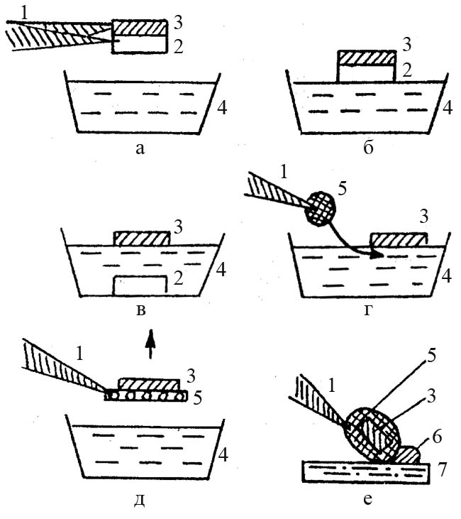
Рисунок 2 – Послідовні стадії препарування зразка для дифракційних досліджень: 1 − пінцет; 2 − підкладка; 3 − плівка; 4 − кювета з дистильованою водою; 5 − мікроскопічна сіточка; 6 − крапля води, яку поглинає фільтрувальний папір − 7

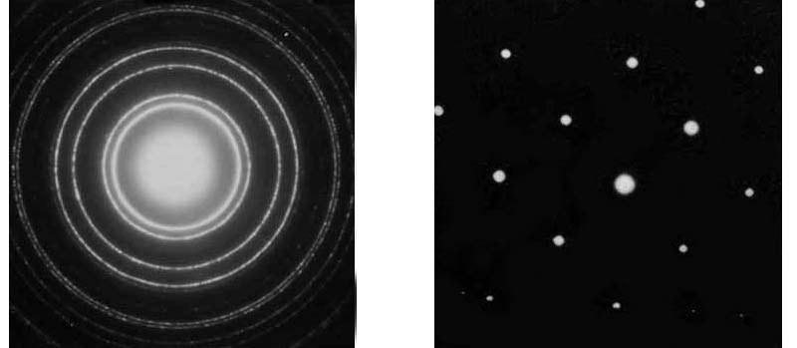
а б
Рисунок 3 – Дифракційна картина для полікристалічної плівки нікелю (а) та монокристалічної плівки золота (б)
Для дослідження електропровідності полікристалічної та епітаксіальної плівок необхідно виміряти електричний опір (R), а потім розрахувати питомий опір (ρ) відповідно до співвідношення

, (2)

де l, а, d – довжина, ширина та товщина плівки відповідно.

Порядок виконання роботи

1. Одержати дозвіл на виконання лабораторної роботи.
2. Підготувати вакуумну установку, змонтувати підкладки і піч для одержання полікристалічної та епітаксіальної плівок, закріпити термопару для вимірювання температури підкладки, підготувати наважку металу з розрахунку одержання плівки товщиною 40 − 60 нм.
3. Провести конденсацію плівки на підігріту і непідігріту підкладки з іонного кристала. При цьому записати час конденсації t. Визначити товщину отриманих плівкових зразків (d_{п}, d_{е}) за допомогою інтерферометра МІІ-4. Розрахувати швидкість конденсації ω.
4. Виміряти електричний опір та обчислити питомий опір для полікристалічної (ρ_{п}) та епітаксіальної (ρ_{е}) плівок і провести порівняння цих величин.
5. Провести препарування зразків для дифракційних досліджень. Для цього потрібно послідовно виконати стадії (а→б→в→г→д→е), що наведені на рис. 2.
6. Підготувати електронний мікроскоп ПЕМ-125К для роботи в режимі дифракції.
7. Провести візуальне спостереження дифракційних картин (електронограм) і зробити висновок стосовно ступеня епітаксіальності плівок.
9. Результати експерименту занести до табл. 2.

Таблиця 2 – Результати дослідження епітаксіального росту
Метал | Підкладка | Т_{п},К | Т_{е},К | d_{п},нм | d_{е}, нм | ω, нм/с | ρ_{п}/ρ_{е} | Примітка
п – полікристалічна плівка;
е – епітаксіальна плівка

Зміст звіту

1. Назва, номер, мета роботи.
2. Конспект елементів теорії та методичних вказівок.
3. Результати експериментальних досліджень подати у вигляді табл. 2.
4. Електронограми від полікристалічної та епітаксіальної плівок.

Контрольні запитання

1. Хід виконання роботи.
2. У чому полягає явище епітаксії? Який фізичний зміст температур Т_{о} і Т_{е}?
3. Які параметри конденсації визначають ступінь монокристалічності плівок (проілюструвати на прикладі плівок Ві/(001)NаСl)?
4. Розказати порядок проведення експерименту.
5. Як препарують зразки для дифракційних досліджень?
6. Чим за зовнішнім виглядом відрізняються електронограми від полікристалічної та епітаксіальної плівок?
7. Як відрізняються питомі опори полікристалічної і епітаксіальної плівок?
8. Які методи використовуються для вивчення орієнтованого росту плівки?

Список літератури

1. Палатник Л. С. Ориентированная кристаллизация / Л. С. Палатник, И. И. Папиров. – Москва : Металургия, 1964. – 408 с.
2. Проценко І. Ю. Прилади і методи дослідження плівкових матеріалів: навч. посіб. / І. Ю. Проценко, А. М. Чорноус, С. І. Проценко. – Суми : Вид-во СумДУ, 2007. – 264 с.

Лабораторна робота 3
Вивчення законів електролізу та електролітів для одержання металевих плівок

Мета роботи – ознайомитися з основними електролітами, що використовуються під час виробництва мікросхем; визначити хімічний, електрохімічний еквівалент міді, число Фарадея та заряд електрона.
Елементи теорії. На різних етапах технічного процесу виготовлення багатьох типів напівпровідникових приладів та інтегральних мікросхем на пластини, кристали або деталі корпусів наносять металеві покриття. При цьому використовують різні методи осадження. Одним із таких методів є електрохімічний, тобто одержання плівки із електроліту.
Матеріали для електролітів та технологія повинні задовольняти деякі вимоги. По-перше, в електроліті не повинно бути домішок, які можуть змінити склад плівок та їх електрофізичні властивості. Посуд для електроліту повинен бути з кераміки, скла, кварцу або пластмас, оскільки з металевого посуду в електроліт можуть потрапити домішки. Крім цього, домішки можуть потрапити в електроліт з матеріалом анода.
Вимоги, поставлені до матеріалу електроліту, пов'язані з технологічним процесом одержання плівок; це:
- нагрівостійкість;
- розчинність у кислотах, лугах, воді;
- електропровідність, теплопровідність;
- стійкість до денного світла;
- незмінність складу з часом, небезпечність.
Матеріали, з яких виготовляють електроліт, не повинні утворювати бульбашок, виділяти газ.
Розглянемо деякі поняття та фізичні процеси, ЩО відбуваються в електролітах. При розчиненні у воді деяких речовин внаслідок взаємодії молекул води з молекулами речовини дуже послаблюються сили зв'язку між окремими атомами. Послаблення приводить до того, що енергії теплового руху молекул води стає достатньо для того, щоб розірвати цей зв'язок. В результаті утворюються заряджені частинки, які мають назву іонів. Такий процес одержав назву електролітичної дисоціації (обернений процес має назву асоціації). Наприклад, NaCl ⇔Na⁺Cl⁻. Розчин, у якому відбулася дисоціація, називається електролітом. Іони в електроліті є носіями електричного заряду.
Розглянемо процес перебігу електричного струму I через електроліт. Внаслідок дії електричного поля зовнішнього джерела іони прийдуть в упорядкований рух. Позитивні іони (катіони) почнуть рухатися до негативного електрода (катода), а негативні (аніони) – до анода. Нехай за деякий час Δt на катод осіло N іонів, це приведе до збільшення його маси на Δm:

, (1)
де m₀ – маса одного катіона. При цьому буде переноситися заряд

, (2)

де q₀– заряд катіона.
Знаючи те, що , дe Z – валентність іона; e – заряд електрона, матимемо:

$∆Q=Z\left|e\right|N$. (3)

Поділивши (1) на (2), маємо

$\frac{∆m}{∆Q}=\frac{m_{0}}{Z\left|e\right|}=\frac{M}{N_{A}Z\left|e\right|}$, (4)

де $m_{0}=M/{N_{A}}$, М – молярна маса; N_{A} – число Авогадро.
Звідси

$∆m=\frac{\text{M}}{{\text{N}}_{\text{A}}\text{Z}\left|e\right|}∙∆Q$ або $∆m=\frac{M}{N_{A}Z\left|e\right|}∙I∆t$. (5)

Останній вираз носить назву першого закону Фарадея для електролізу: маса речовини, що виділяється на електроді, пропорційна заряду, який пройшов через електроліт.
Величина $\frac{M}{N_{A}Z\left|e\right|}=K$ має назву електрохімічного еквівалента, $\frac{M}{Z}=$ – хімічний еквівалент.
Із першого закону Фарадея випливає другий – електрохімічний еквівалент, пропорційний хімічному:

$K=\frac{MC}{Z}=\frac{}{F}$ , (6)

де $F=N_{A}\left|e\right|$ – число Фарадея. Воно показує, який заряд потрібно пропускати через електроліт для виділення на електроді одного моля речовини (F=9,64845⋅10⁴ Кл/моль).
Далі розглянемо склад основних електролітів, які використовуються під час виробництва мікроелектронних приладів.
Електроліти для покриття міддю. Мідь використовують як підшар для покриття нікелем, хромом, сріблом та золотом, при цьому покриття наносять із ціанистих та кислих електролітів.
Ціанисті електроліти виготовляють на основі ціанистої міді, а інколи вводять сірчанокислий натрій, який зменшує витрату ціаніду на відтворення іонів двовалентної міді. Під час виготовлення мідних ціаністих електролітів концентрований розчин ціанистого натрію, змішуючи, додають до ціанистої міді, а потім вводять решту компонентів. Найчастіше використовують вісім електролітів. Наприклад, склад електроліту № 1 такий: 15 г/л ціанистої міді, 10 г/л ціанистого натрію, 15 г/л вуглекислого натрію, 30 г/л сірчанокислого натрію. Процес проходить при Т = 18 – 20 °C та густині струму 0,3-0,5 А/дм². Вихід щодо струму 70 %. Електроліт № 4 складається із 120 г/л ціанистої міді, 20 г/л вуглекислого натрію, 20 г/л роданистого калію та 35 г/л їдкого натру. Процес проводять при 75 °С і густині струму 10 А/дм². Вихід щодо струму 98 %.
Кислотні електроліти в основному складаються із мідного купоросу та кислоти. Для покращання структури шару міді в електроліт додають фенол, етиловий спирт, сірчанокислий натрій та інші компоненти. Наприклад, електроліт № 1 складається з 200 г/л мідного купоросу, 5 г/л сірчаної кислоти та 1–2 г/л етилового спирту або фенолу. Процес проводять при 20–25 °С та густині струму 2–3 А/дм². Вихід щодо струму 95 %.
Електроліти для покриття сріблом. Срібні покриття використовують у виробництві напівпровідникових приладів та інтегральних мікросхем для підвищення електропровідності струмопровідних елементів, покриттів внутрішніх поверхонь хвилеводів. Для цього широко використовують ціанисті електроліти, головним чином розчини ціанистих солей срібла, оскільки вони утворюють дрібнокристалічні, непористі плівки срібла. Із неціанистих електролітів використовують залізосинеродисті, іодні або роданисті, проте вони відрізняються гіршою якістю покриттів. У електролітах для сріблення як аноди використовують пластини зі срібла марки Ср99,9. Наприклад, електроліт № 1 складається з 2–5 г/л хлористого срібла та 80–100 г/л ціанистого калію. Процес проводять при 18 – 25 °С та густині струму 1,5–2 А/дм². Електроліт використовують для попереднього покриття сріблом. Електроліт № 2 складається з 27 г/л хлористого срібла та 48 г/л вуглекислого калію. Процес проводять при 18–20°С, при густині струму 0,3 А/дм². Електроліт використовують для кінцевого покриття сріблом.
Електроліти для позолочення. Позолочення – один із найбільш поширених в електронній техніці вид покриттів. Для цього використовують чотири типи електролітів: лужні, слаболужні, нейтральні та кислі на основі комплексних ціанистих солей, у яких золото знаходиться у вигляді іона диціаноурату. Найбільш часто використовують лужні електроліти. Крім основних компонентів – комплексної золотої солі та вільного ціаніду, до електроліту можуть входити різні домішки, що покращують колір покриття та його механічні властивості. Як анод використовують пластини із золота, нержавіючої сталі та графіту. Наприклад, електроліт № 1 складається з 1 г/л диціаноурату калію (К[Au(CN₂)]), 1,5 г/л хлористого калію, 1,3 г/л біфталату калію, 2,5 г/л лимонної кислоти, 3 г/л вольфрамовокислого натрію та 0,2 г/л трилону. Процес проводять при 90 °С та густині струму 0,5 А/дм².
Електроліт № 6 складається з 2,6 г/л золотохлористої водневої кислоти (Н(АuС1₄)+4Н₂0), 15–20 г/л залізноціанистого калію та 20–25 г/л соди. Процес проводять при 50–55 °С та густині струму 0,1–0,2 А/дм².
Електроліти для покриття хромом. Дзеркальні хромові покриття за відновною здатністю поступаються лише срібним. Крім цього, вони стійкі до впливу зовнішніх умов, основ, кислот. Деталі та елементи корпусів інтегральних мікросхем та напівпровідникових приладів хромуються для захисту їх від корозії та з метою надання їм гарного зовнішнього вигляду.
Основною складовою частиною хромових електролітів є хромовий ангідрид, від концентрації якого залежить якість покриття, з домішками сірчаної кислоти (близько 1 %). Наприклад, електроліт № 2 складається з 150 г/л хромового ангідриду та 1–1,5 г/л сірчаної кислоти. Процес проходить при 50 – 55 °С та густині струму 30–40 А/дм². Вихід щодо струму 12–13%.

Порядок виконання роботи

1. Підготувати 10–15 % розчин CuSО₄.
2. Очистити від корозії пластини.
3. Зважити катод. Визначити площу опущеної в електроліт пластини. За схемою (рис. 1) ввімкнути послідовно джерело постійного струму та електролітичну ванну.
5. Підібрати силу струму не більше 0,02 А на кожний квадратний сантиметр катода. В протилежному разі осяде крихкий, забруднений шар міді.
6. Пропускати струм 20 - 30 хвилин, стежачи за показниками амперметра та підтримуючи їх постійними.
7. Вимкнути струм та просушити катод. Зважити його, знайти Δm.

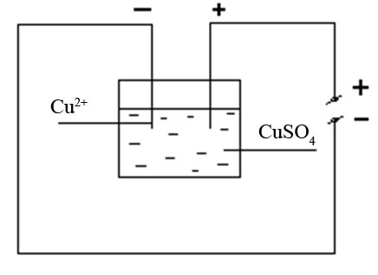
Рисунок 1 – Схема електричної комутації для електролітичного осадження міді. Константи, необхідні для розрахунків: N_{A} = 6,022·10²³ моль⁻¹, |e| = 1,6·10⁻¹⁹ Кл, М_{Cu} = 63,546·10⁻³ кг/моль, F = 9,64845·10⁴ кг/моль, Z = 2

8. Розрахувати: К, χ, F, |e|. Визначити відносну похибку розрахунку заряду електрона за формулою

$a=\frac{\left|e_{т}-e_{е}\right|}{e_{т}}∙\text{100\%}$ , (7)

де е_{т} – теоретичний заряд електрона; е_{е} – заряд електрона, що визначений експериментально.

Зміст звіту

- Номер, назва, мета роботи.
- Конспект методичних вказівок.
- Таблиця з експериментальними результатами.
- Висновки.
Контрольні запитання

- Які вимоги поставлені до матеріалу електроліту?
- Що таке асоціація та дисоціація?
- Одержати закони Фарадея для електролізу.
4. Який фізичний зміст числа Фарадея?
5. Розповісти про електроліти для покриття міддю, сріблом, золотом та хромом.
6. Зобразити схему електричної комутації для електролітичного осадження міді.
7. Як підібрати силу струму для одержання якісного покриття з міді?

Список літератури

- Загальна фізика. Лабораторний практикум: навч. посібник / В. М. Барановський, Н. В. Бережний, І. І. Горбачук та ін. – Київ: Вища школа, 1992. – 509 с.
- Курносов А. И. Материалы для полупроводниковых приборов и интегральных микросхем / А. И. Курносов – Москва : Высшая школа, 1980.– 327с.

Лабораторна робота 4
Корпуси для інтегральних мікросхем

Мета роботи – ознайомлення з конструкцією, типами та технологією виготовлення корпусів для інтегральних мікросхем.
Елементи теорії. Корпуси для інтегральних мікросхем (ІМС) повинні задовольняти ряд вимог, що забезпечують їх надійну експлуатацію. Корпус повинен мати достатню механічну міцність, щоб витримувати навантаження, які виникають під час складання ІМС та у процесі експлуатації. Потрібно, щоб він мав якомога менші розміри та форму, яка б дозволяла виконувати компактне збирання. Конструкція корпусу повинна дозволяти легко та надійно виконувати електричні з’єднання між кристалом або платою мікросхеми та зовнішніми виводами. Паразитні індуктивності та ємності, незважаючи на високу густину провідників у корпусі, повинні бути мінімальними, електропровідні елементи у корпусі надійно ізольованими один від одного. Тепловий опір між мікросхемою та навколишнім середовищем повинен мати мінімально можливе значення. Корпус інтегральної мікросхеми має бути герметичним. Внутрішнє середовище у корпусі не повинне позначитися на її робочих характеристиках та надійності. Корпус повинен захищати пристрій чи мікросхему від зовнішнього впливу, в тому числі світла та іншого зовнішнього випромінювання, хімічної дії (наприклад, кисню або вологи). Корпуси повинні бути уніфікованими.
Для напівпровідникових мікросхем розроблено велику кількість різних типів корпусів, серед них найбільш поширені плоский металоскляний або керамічний модифікований варіант транзисторного корпусу типу ТО та пластмасовий корпус. Для гібридних мікросхем застосовують частіше металоскляний квадратний або прямокутний та пенальний корпуси.
Плоский керамічний корпус може бути прямокутним або квадратним. Деталі конструкції плоского керамічного корпусу зображені на рис. 1.
Цей корпус складається з трьох основних частин: керамічної основи у вигляді плоскої пластини 1; виводів 5, виконаних з металу у вигляді фігурних тонких стрічок, що відповідають за формою пазам у рамці, в яких вони розташовуються під час збирання; керамічної кришки 7.

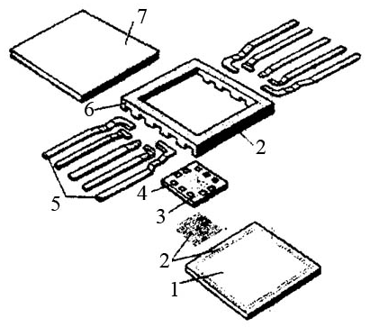
Рисунок 1 – Деталі плоского керамічного корпусу: 1 – керамічна основа; 2 – скляний припій; 3 – кристал мікросхеми; 4 – контактні площадки; 5 – металеві виводи; 6 – рамка; 7 – керамічна кришка

Корпус типу ТО має круглу форму (діаметр становить 9,6 мм, висота – 4,6 мм), вісім, десять або дванадцять виводів. Корпуси характеризуються високою надійністю, забезпечують гарне екранування мікросхеми від зовнішніх електромагнітних полів. Окремі деталі корпусу наведені на рис. 2. Фланець має ключ у вигляді виступу.
Виводи в основі корпусу герметизують металоскляним спаєм. Герметизацію корпусу виконують за допомогою зварювання металевих фланців балона та кришки. Корпус може мати у деяких випадках вивід, який приварюється до фланця і служить для заземлення. З розмірами корпусу можна ознайомитися, скориставшись рис. 3 та табл. 1.

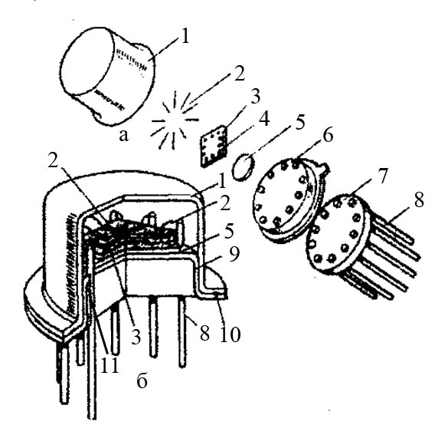
Рисунок 2 – Деталі корпусу типу ТО (а) та корпус у зібраному вигляді (б): 1 – балон; 2 – з'єднувальні провідники із золотого дроту; 3 – кристал мікросхеми; 4 – контактні площадки; 5 – припій; 6 – ковпачок; 7 – скло; 8 – виводи; 9 – місце з'єднання скла з металевим ковпачком; 10 – з'єднувальні фланці; 11 – місце з'єднання виводів зі склом

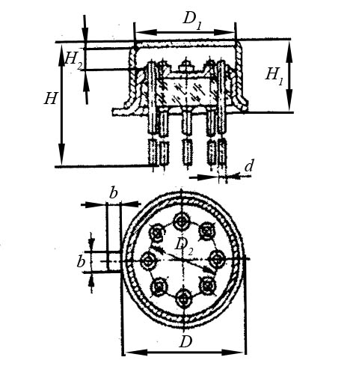
Рисунок 3 – До вимірювання розмірів металоскляного круглого корпусу

Таблиця 1 – Параметри металоскляного круглого корпусу
Розмір, мм |  |  |  |  |  |  |  | Кількість виводів | Маса,г
D | D₁ | D₂ | H | H₁ | H₂ | b | d | Кількість виводів | Маса,г
9.4 | 7.65 | 5 | 24.6 | 4.6 | 1.7 | 0.8 | 0.45 | 8 | 1.1
9.4 | 7.65 | 5 | 24.6 | 4.6 | 1.7 | 0.8 | 0.45 | 12 | 1.2

Пластмасовий корпус все більше використовується для напівпровідникових мікросхем завдяки порівняно невисокій вартості. На відміну від корпусів інших типів він не має здатності відводити теплоту і не може працювати у великих температурних межах, які потрібні в деяких пристроях. Але у багатьох випадках використання пластмасового корпусу цілком можливе. Загальний вигляд пластмасового корпусу показаний на рис. 4. Розміри корпусу можна визначити, скориставшись рис. 5, а результати вимірювання потрібно занести до табл. 2.

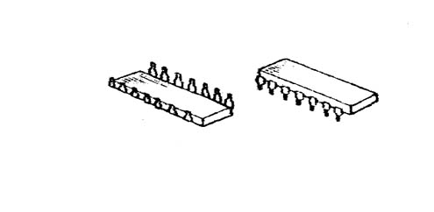
Рисунок 4 – Зовнішній вигляд пластмасового корпусу для напівпровідникових мікросхем

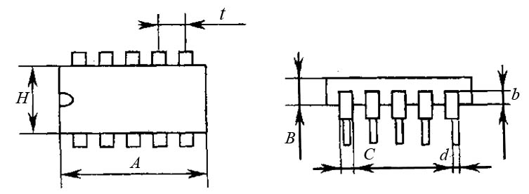
Рисунок 5 – До вимірювання розмірів пластмасового корпусу

Металоскляний квадратний корпус (рис. 6) складається з металевої основи 1 зі впаяними ізольованими виводами 4, ізолятора 3 і металевої кришки 2.
Виводи в основі корпусу герметизують металоскляним спаєм. Після остаточного монтажу мікросхеми герметизацію корпусу виконують електронно-променевим зварюванням фланців основи та кришки. Розміри корпусу наведені у табл. 3.

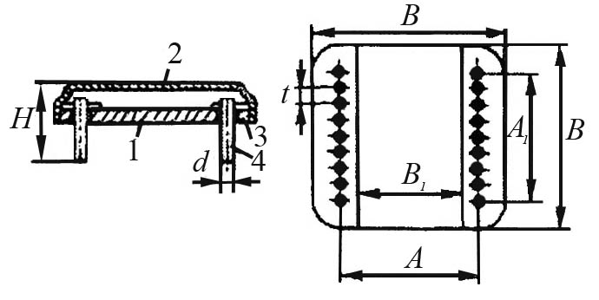

Рисунок 6 – Металоскляний корпус для гібридної ІМС

Крім розглянутих видів, застосовують пенальні корпуси. Пенальний корпус (рис. 7) складається з алюмінієвого кожуха 1, в який вставляють плату з плівковою мікросхемою 2. До контактних площадок 3 приварюють контактну гребінку з виводами 4. Транзистори розташовують у касеті 5, яку закріплюють на платі клеєм. Розміри корпусу L = 16 мм; l = 1,2 мм; В = 1,7 мм; В₁ = 1,3 мм; В = 0,08 мм; Н = 9 мм; Н₁ =5 мм; а = 0,4 мм; t =1 мм; число виводів 14. Герметизацію корпусу виконують шляхом заливу компаундом з боку виводів.
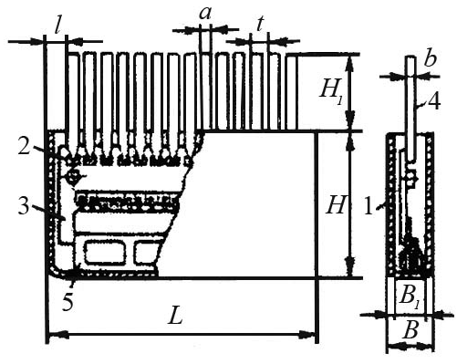
Рисунок 7 – Пенальний квадратний корпус

Розглянуті корпуси забезпечують довгострокову експлуатацію мікросхеми в умовах підвищеної відносної вологості (до 98 %) і в температурному діапазоні від -60 °С до +125 °С.
Для великих інтегральних мікросхем використовують корпуси, що мають більшу кількість виводів. Наприклад, для великих гібридних схем серії 230 застосовують металокерамічний прямокутний корпус із 50 виводами. Гібридні ВІС серії 231 розміщують у металокерамічному прямокутному корпусі з 48 виводами. Гібридні мікросхеми НВЧ-діапазону розміщують у корпусах спеціальної конструкції, що забезпечують мінімальний взаємний вплив високочастотних ланцюгів. Наприклад, мікросхеми серії 272 (НВЧ-підсилювачі потужності) розміщують у металоскляному корпусі з трьома виводами.
Умовне позначення конструкції корпусу складається із шифру типорозміру корпусу, числа, що зазначає кількість виводів, та номера модифікації. Шифр типорозміру корпусу складається із позначення типу корпусу (1, 2, 3 або 4) і двоцифрового числа (від 01 до 99), що визначає номер типорозміру. Наприклад, корпус 201.14-2 – прямокутний корпус типу 2, типорозміру 01, число виводів 14, модифікація друга.

Порядок виконання роботи

1. Вивчити конструкції та визначити типи корпусів інтегральних мікросхем, запропонованих викладачем.
2. Виміряти і занести до табл. 2 параметри пластмасового корпусу.
3. Виміряти та занести до табл. 1 параметри металоскляного круглого корпусу. Порівняти одержані результати з табличними.

Таблиця 2 – Параметри пластмасового корпусу
Розмір, мм |  |  |  |  |  |  | Кількість виводів | Маса, г
А | В | Н | с | d | t | b

4. Виміряти геометричні параметри металоскляного квадратного та прямокутного корпусів. Результати занести до табл. 3. Порівняти одержані результати з табличними.

Таблиця 3 – Параметри металоскляного квадратного корпусу
Розмір, мм |  |  |  |  |  |  |  |  | Кількість виводів | Маса, г
B | В₁ | А | А₁ | Н | Н₁ | Н₂ | t | d
6 | 16,2 | 20 | 16 | 9 | 4 | 2,7 | 2 | 0,45 | 18 | 6,5

5. Зробити висновки.

Зміст звіту

1. Назва, номер, мета роботи.
2. Законспектовані положення з методичних вказівок або рекомендованої літератури.
3. Таблиці з параметрами корпусів.
4. Висновки.

Контрольні запитання

1. Зазначити вимоги до корпусів інтегральних мікросхем.
2. Назвати типи корпусів і пояснити відмінність у їх конструкції.
3. Назвати, якими вимогами керуються під час вибору виду корпусу.
4. Зобразити ескізи різних типів корпусів інтегральних мікросхем та зазначити назву їх деталей.

Список літератури

1. Ефимов И. Е. Микроэлектроника. Физические и технологические основы, надежность / И. Е. Ефимов, И. Л. Козырь, Ю. И. Горбунов – Москва : Высшая школа, 1986. – 964 с.
2. Бер А. Ю. Сборка полупроводниковых и интегральных микросхем / А. Ю. Бер, Ф. Е. Минскер. – Москва : Высшая школа, 1977. – 272 с.

Лабораторна робота 5
Ультразвукове очищення підкладок для виготовлення інтегральних мікросхем та друкованих плат

Мета роботи – вивчення фізичних основ процесу ультразвукового очищення та освоєння методики роботи з установкою УЗДН-А.
Елементи теорії. Ультразвук – пружні коливання і хвилі з частотами приблизно від 1,5 – 2×10⁴ Гц і до 10⁹ Гц. Основний метод випромінювання ультразвуку – перетворення тим або іншим способом електричних коливань у коливання механічні. Для випромінювання використовується головним чином явище п'єзоелектрики. Основними п'єзоелектричними матеріалами для випромінювачів є п'єзокварц, ніобат літію, дигідрофосфат калію та різні п'єзокераміки.
Ультразвукове очищення – це спосіб очищення поверхні твердих тіл у миючому розчині, в який вводяться ультразвукові коливання. Введення ультразвуку дозволяє не лише прискорити процес очищення, а й отримати високий ступінь чистоти поверхні, а також значно полегшити ручну працю, відмовитися від пожежонебезпечних та токсичних розчинів. Ультразвукове очищення використовується дуже давно і добре зарекомендувало себе в багатьох галузях промисловості, таких як: машинобудування – перед і після обробки деталей і вузлів, перед консервацією та після розконсервації деталей, після зварювання, шліфування, полірування, для усунення оксидних плівок, зняття задирок з деталей; приладобудування – миття та полірування оптики, деталей точної механіки, інтегральних схем та друкованих плат; медицина – миття та полірування оптики, стерилізація та очищення хірургічних інструментів, ампул, у стоматології та фармацевтичній промисловості; ювелірна промисловість – очищення ювелірних виробів після обробки.
Процес ультразвукового очищення обумовлений рядом явищ, які виникають в ультразвуковому полі значної інтенсивності: кавітацією, акустичними течіями, тиском звукового випромінювання, звукокапілярним ефектом. У процесі очищення відбувається руйнування поверхневих плівок забруднення, відшарування та видалення забруднення, їх емульгація та розчинення. Ефективність очищення залежить від параметрів звукового поля (частоти коливань, інтенсивності звуку) та фізико-хімічних властивостей миючої рідини. Вибір параметрів звукового поля і миючої рідини дозволяє досягти необхідної ефективності очищення. На процес очищення впливає також поверхневий натяг миючої рідини, який погіршує процес змочування поверхні деталей, що очищуються, заважаючи проникненню миючого розчину в вузькі щілини та отвори. Для зменшення поверхневого натягу миючої рідини застосовують домішки поверхнево-активних речовин, які покращують змочування поверхні та, утворюючи дуже тонкі адсорбційні шари на поверхні частин забруднення, сприяють більш легкому їх видаленню.
Введення ультразвукових коливань у технологічне обладнання відбувається через пластину, що має добрий акустичний контакт із перетворювачем. Геометричні розміри пластин визначають, виходячи з умов отримання необхідної інтенсивності ультразвукових коливань, оптимальне значення якої вобирається залежно від характеру деталей та виду забруднень.
Основні види забруднень, які видаляються в процесі ультразвукового очищення, можна об’єднати в чотири групи:
- тверді та рідкі плівки – різні мастила, жири, пасти і тощо;
- твердий осад – частинки металу та абразиву, пил, нагар, водорозчинні неорганічні сполуки (накип, флюси) і водорозчинні або частково розчинні органічні сполуки (солі, цукор, крохмаль, білок і т. п.);
- продукти корозії – іржа, окалина і т.д.
- запобіжні покриття, покриття для консервації та захисту - емалі, смоли і т. д;
Правильний вибір миючого середовища – основний і вирішальний фактор, що впливає на якість і час проведення ультразвукового очищення. Як миюче середовище для ультразвукового очищення застосовують різні розчини та розчинники. При використанні органічних розчинників (бензин Б-70, фреон-113, чотирихлористий вуглець, трихлоретилен, ацетон, дихлоретан і т. д.) ефективно очищують поверхні деталей від полірувальних паст, масел (мінеральних, рослинних та тваринних), вазеліну, парафіну, гудрону. Вони не викликають корозії металу. Маючи малий поверхневий натяг, легко проникають в отвори та щілини і розчиняють у них забруднення.
Широке застосування знайшли також і різні лужні розчини. Їх використовують для знежирення деталей, очищення від мастила, полірувальних паст, металевого пилу, абразивів і т. д. Для досягнення необхідного режиму ультразвукового очищення велике значення має також вибір оптимального значення частоти коливань. Більшість установок ультразвукового очищення працює в діапазоні частот від 18 до 44 кГц.
Електричні характеристики ІМС і їх надійність багато в чому обумовлюються ступенем досконалості кристалічної ґратки та чистотою поверхні пластин та підкладок, що оброблюються. Тому обов'язковою умовою отримання бездефектних напівпровідникових і плівкових структур є відсутність на поверхні пластин та підкладок порушеного шару і будь-яких забруднень. Як відомо, порушений приповерхневий шар напівпровідникових пластин є наслідком їх механічної обробки.
В умовах виробництва ІМС пластини та підкладки стикаються з різними середовищами, і повністю захистити їх від адсорбції різного роду домішок неможливо. У той же час отримати ідеально чисту поверхню (без сторонніх домішок) теж практично неможливо. Технологічно чистою вважають поверхню, що має концентрацію домішок, яка не перешкоджає відтворюваному отриманню заданих значень і стабільності параметрів ІМС. Для забезпечення ефективної очищення з метою отримання технологічно чистої поверхні пластин (підкладок) необхідно знати джерело й вид забруднення, характер його поведінки на поверхні, методи видалення. Основними джерелами забруднень поверхні пластин та підкладок є: абразивні й клеючі матеріали, кремнієвий пил при механічній обробці; пил у виробничих приміщеннях; предмети, з якими стикаються пластини і підкладки (обладнання, інструмент, оснащення, технологічна тара); технологічні середовища; органічні та неорганічні реагенти, вода; одяг та відкриті ділянки тіла операторів. Забруднення пластин та підкладок практично можливе на всіх етапах технологічного процесу виготовлення кристалів і збирання ІМС.
Можливі забруднення на поверхні пластин та підкладок класифікують, як правило, за їх фізико-хімічними властивостями, тому що вони визначають вибір методів видалення забруднень. Найбільш поширеними є забруднення таких видів:
- фізичні забруднення – пилинки, ворсинки, абразивні матеріали, силікати, кремнієвий пил та інші сторонні частинки, хімічно не зв'язані з поверхнею пластин та підкладок;
- забруднення, хімічно зв'язані з поверхнею пластин та підкладок – оксиди, нітриди та інші сполуки;
- органічні забруднення – неполярні жири, мастила, силікони та інші неіонні домішки;
- розчинні у воді полярні забруднення – солі, кислоти, залишки травників, флюси та ін;
- гази, адсорбовані поверхнею пластин та підкладок.
На поверхні пластин та підкладок одночасно можуть бути пов’язані забруднення різних видів. Найбільш важко видаляються органічні й хімічно зв'язані з поверхнею забруднення, а також забруднення від абразивних матеріалів, полярні гази та іони, прониклі в приповерхневий шар пластин.
Найбільш поширеними й ефективними способами рідинної обробки в промислових умовах є ультразвукове очищення у розчинниках. При ультразвуковому очищенні пластини поміщають у ванну з водою (емульсією), на яку передаються вібрації через вібратор від генератора. Механічні вібрації сприяють перемішуванню розчинника і прискорюють процес.
Особливий інтерес, з точки зору продуктивності та якості очищення, становить спосіб, що базується на виникненні кавітації у примежовому шарі поверхні, що очищається. Умови кавітації створюють механічним шляхом (центрифугуванням), а як розчинник використовують дистильовану воду з розчиненим киснем. Способи рідинного очищення використовують на різних стадіях виготовлення ІМС.
Ультразвуковий диспергатор УЗДН-А призначений для препарування об’єктів із волокнистих, кристалічних, порошкоподібних та інших речовин під час електронно-мікроскопічних досліджень у біології, хімії, медицині, металознавстві та інших галузях науки.
Крім тог, диспергатор можна застосовувати для отримання суспензій та емульсій із різноманітних речовин, ультразвукового очищення деталей від механічних забруднень, експериментальних досліджень з вивчення дії ультразвуку.
Диспергатор призначений для роботи у лабораторних умовах при температурі (23+5)˚С та відносній вологості 80 %.

Таблиця 1 – Технічні характеристики ультразвукового диспергатораУЗДН-А
Робоча частота генератора і випромінювача, кГц | 22 + 1,65
Максимальна вихідна електрична потужність, Вт | не більше 130
Подвійна амплітуда коливання робочого профілю випромінювача з конічною насадкою у повітрі, мкм | не менше 20
Автоматична витримка часу диспергування, с (хв) | від 1 до 99
Час неперервної роботи при максимальній потужності, хв | не більше 20
Потужність, Вт | не більше 300
Напруга живлення від мережі змінного струму 50 Гц, В | 220+22

Електричні коливання частотою 22 кГц, що генеруються транзисторним генератором блока живлення, перетворюються п’єзострикційним перетворювачем випромінювача у механічні пружні коливання відповідної частоти, що впливають на дисперговане середовище.

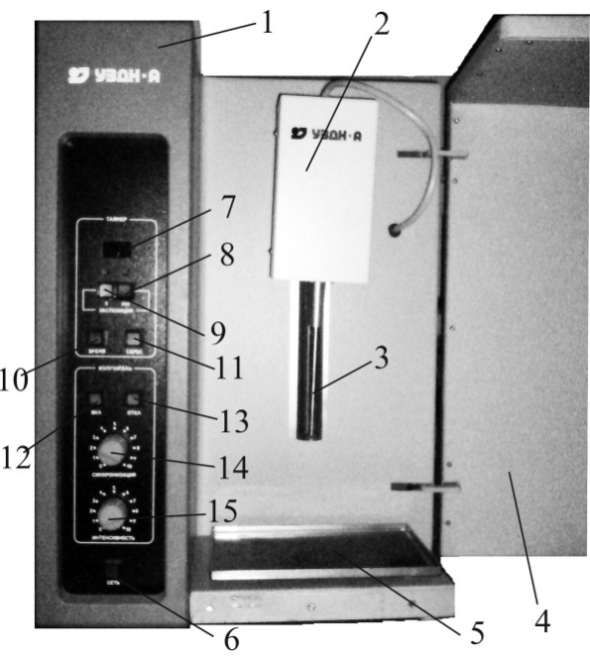

Рисунок 1 – Ультразвуковий диспергатор УЗДН-А: 1 – блок живлення з панеллю керування; 2 – робочий випромінювач; 3 – насадка; 4 – дверцята шумозахисної камери; 5 –піддон з віброгасінням; 6 – кнопка ввімкнення живлення; 7 – індикатор таймера; 8 – кнопка ввімкнення таймера у хвилинах; 9 – кнопка ввімкнення таймера в секундах; 10 – кнопка програмування таймера; 11 – скидання таймера; 12 – кнопка ввімкнення випромінювача; 13 – зупинка випромінювача; 14 – ручка керування частотою синхронізації; 15 – ручка курування потужністю випромінювання

Диспергатор (рис. 1) виконаний у вигляді настільної установки і конструктивно є стійкою, у якій розміщені блок живлення і шумозахисна камера, стінки і дверцята якої армовані звукоізоляційним матеріалом. На вертикальній стінці камери закріплений штатив для переміщення і закріплення робочого випромінювача. Концентратор випромінювача має можливість установлення на ньому насадок різноманітної конструкції, якими укомплектовано диспергатор. Також прилад обладнаний таймером з автоматичною витримкою часу диспергації.

Порядок виконання роботи

- Одержати допуск до виконання роботи.
- Схематично зобразити панель керування УЗДН-А та описатипризначення кнопок і ручок керування приладу.
- Використовуючи як розчинники дистильовану воду, мильний розчин або нефрас, провести очищення пластинок ситалу при однаковій потужності генератора. Визначити час та ступінь очищення поверхонь.
- Зробити висновки.

Зміст звіту

1. Номер, назва та мета роботи.
2. Короткі теоретичні відомості.
3. Робоча таблиця з результатами вимірювань.
4. Висновки з роботи.

Контрольні запитання

- Що називають ультразвуком? Сфери його застосування.
- Якими явищами обумовлений процес ультразвукового очищення?
- Класифікація забруднення на поверхні пластин та підкладок.
- Технічні характеристики установки УЗДН-А.
- Зобразити панель УЗДН-А та описати призначення кнопок і ручок керування приладу.

Список літератури

- Голямина И. П. Ультразвук. Маленькая энциклопедия. – Москва : Советская энциклопедия, 1979. –400 с.
- Балдев Радж, Раджендран В., Паланичами П. Приминения ультразвука/ Радж Балдев, В. Раджендран, П. Паланичами. – Москва : Техносфера, 2006. – 576 с.

Лабораторна робота 6
Визначення області взаємодії електрона з твердим тілом методом Монте-Карло

Мета роботи – освоєння методики використання методу Монте-Карло для розрахунку траєкторій електронів під час взаємодії пучка електронів у твердому тілі та поглиблення знань шодо впливу основних параметрів на форму та розміри області взаємодії.
Елементи теорії. Під час створення мікроелектронних приладів електронно-променеві технології використовують на різних стадіях техпроцесу. Основними є електронна літографія, пайка та скрайбування. При цьому необхідно знати, як електронний пучок взаємодіє з твердим тілом, на скільки глибоко в нього проникає, яку форму матиме область взаємодії. Електронне бомбардування поліметилакрилату дало можливість з'ясувати форму області взаємодії (ОВ) та її розміри. Встановлено, що ОВ має розміри в декілька мікронів із глибиною, більшою за ширину, та за формою нагадує грушу. Грушоподібна форма області взаємодії пов'язана з тим, що на перших стадіях процесу взаємодії пучка електронів з речовиною зразка (мішені) більш імовірним є непружне розсіювання електронів, тобто електрон майже не змінює напрямку руху.
Це призводить до того, що електрон, який непружно розсіюється, рухається майже за прямолінійними траєкторіями, внаслідок чого утворюється рівна частина області взаємодії – так зване "гирло". Далі з проникненням електронів у товщу матеріалу енергія останніх падає та збільшується ймовірність пружного розсіювання. При пружному розсіюванні електрони здатні дуже сильно відхилитися від початкового напрямку руху, що призводить до утворення роздутої області.
Для того щоб визначити форму та розміри області взаємодії пучка електронів з мішенню з будь-якого матеріалу використовується розрахунок траєкторій електронів методом Монте-Карло (метод випадкових чисел ).
У загальному випадку метод Монте-Карло становить чисельний метод, що використовується для розв'язання деяких фізичних проблем, що носять імовірнісний характер. Точність цього методу цілком залежить від кількості циклів розрахунку, а похибка методу обернено пропорційна кількості циклів розрахунку.
Суть розрахунку полягає у такому. Електрон із початковою енергією Е₀, що визначається прискорювальною напругою, падає на поверхню мішені в точці А₀ (рис. 1). При розрахунку вважається, що кожен електрон пучка після акту розсіювання в точці А_{і} на кути ϕ_{і} та ω_{і} проходить у зразку відстань по прямій лінії λ_{і} (λ_{і}– середня довжина пробігу, ϕ_{і} та ω_{і} – кути в полярній системі координат) до наступного акту взаємодії. Довжина пробігу визначається співвідношенням

$λ=\frac{A}{N_{A}ρQ}$ , (1)

де А – атомна маса матеріалу мішені; N_{A} – число Авогадро; ρ– густина мішені; Q – переріз пружного розсіювання, щовизначається співвідношенням

$Q=\text{1,62∙}{\text{10}}^{\text{-20}}$ $\frac{Z^{2}}{E^{2}}{\text{ctg}}^{2}\frac{φ_{0}}{2}$, (2)

де Z– атомний номер матеріалу мішені; Е – енерпя електрона; ϕ₀ – граничний кут розсіювання.

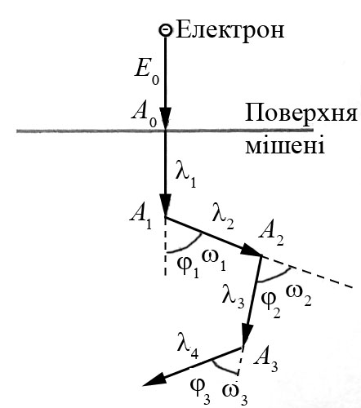

Рисунок 1 – Спрощена модель траєкторії електрона

Кути розсіювання вибираються залежно від типу розсіювання у конкретній точці методом випадкових чисел (метод Монте-Карло).
Цей метод забезпечує вибірку кутів розсіювання у заданому інтервалі величин таким чином, що створюється розподіл актів розсіювання, подібний поведінці реальної системи. Для розрахунку швидкості втрат енергії після кожного акту використовується співвідношення Бете у вигляді

$\frac{dE}{dX}=-2πe^{4}N_{A}\left(\text{ln}{\frac{\text{1,166}\text{E}}{\text{J}}}\right)\frac{Zρ}{AE}$, (3)

де е – заряд електрона; J –середній потенціал іонізації.
Середній потенціал іонізації є середньою втратою енергії на один акт взаємодії і визначається співвідношенням

$\text{J} \text{=} \text{(9,76}\text{Z} \text{+} \text{58,5}{\text{Z}}^{\text{-0,19}}\text{)}{\text{10}}^{\text{-3}}.$ (4)

Розрахунок виконують для числа траєкторій від 100 до 10000 до того моменту, поки енергія електрона не стане такою, як енергія електрона у кристалі.
Вибір кількості електронів залежить від того, як швидко буде отримана розрахункова область взаємодії. Потрібно відмітити, що такий розрахунок можна провести виключно за допомогою комп'ютера, який і є основним інструментом під час виконання цієї лабораторної роботи. Розрахунок за методом Монте-Карло для мішеней з атомними номерами, що дуже відрізняються, при постійній енергії пучка, наприклад літію Li (Z = 3) та урану U (Z = 92), показує, що лінійні розміри області взаємодії при фіксованій енергії пучка зменшуються зі збільшенням атомного номера (рис. 2).
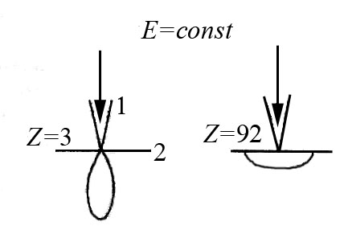
Рисунок 2 – Ілюстрація залежності розмірів ОВ від атомного номера: 1– падаючий пучок електронів; 2 – поверхня мішені

Цей ефект пояснюється на основі уявлень про ймовірність розсіювання. У мішенях з великим атомним номером імовірність пружного розсіювання висока. Електрон зазнає значних пружних ударів, це призводить до того, що його траєкторія намагається відхилитися від початкового напрямку.
Збільшення розмірів області взаємодії можна зрозуміти з аналізу співвідношення для перерізу та швидкості втрати енергії. 3 виразу бачимо, шо ймовірність пружного розсіювання – величина, обернено пропорційна квадрату енергії. Це призводить до того, шо траєкторія електрона поблизу поверхні стає більш спрямованою й електрони краще проникають до мішені і при більш високих енергіях електрони можуть глибше проникати у тверде тіло, тому що їм потрібно для зменшення енергії до мінімального рівня пройти більше актів розсіювання.

Порядок виконання роботи

- Вивчити теоретичні відомості і законспектувати.
- Увімкнути комп'ютер, активізувати програму monte-rarlo.ехе.
- Провести розрахунки траєкторій електронів для зазначених викладачем матеріалів та енергій пучка.
- Роздрукуватн отриманий графічний матеріал. Побудувати залежності розміру області взаємодії від прискорювальної напруги та атомного номера матеріалу мішені.
5. Зробити відповідні висновки.

Контрольні запитання

1. Яким чином відбувається формування області взаємодії у твердому тілі, яку вона має форму і з чим це пов'язано?
2. Розсіювання електронів: типи і фізика процесу. В чому полягає зміст кожного виду розсіювання?
3. Основні характеристики методу Монте-Карло та його застосування для розрахунку траєкторій електрона.
4. Яким чином атомний номер матеріалу мішені впливає на форму та розміри області взаємодії?
5. Яким чином енергія пучка електронів впливає на форму та розміри області взаємодії?

Список літератури

1. Кристаллография, рентгенография и электронная микроскопия / Я. С. Уманский, Ю. А. Скаков, А. Н. Иванов и др. – Москва : Металлургия, 1982. – 631 с.
2. Соболь А. Н. Метод Монте-Карло / А. Н. Соболь. –Київ : Вища школа, 1982.
3. Афонін П. А. Використання методу Монте-Карло в рентгенівському мікроаналізі / П. А. Афонін, В. О. Лебєдєв. – Київ : Вища школа, 1985.

Розділ 2 ПРАКТИЧНІ ТА СЕМІНАРСЬКІ ЗАНЯТТЯ

Мета занять – поглиблення знань про технологію виготовлення інтегральних мікросхем та приладів мікроелектроніки та основні технологічні базові процеси мікроелектроніки; отримання навичок розроблення спрощених схем технологічного процесу на прикладі напівпровідникових структур мікросхем.

Заняття 1–2
Фізичні та технологічні основи літографії. Фотолітографія, електронна, рентгенівська та іонна літографія

Питання семінару
1. Загальна характеристика лiтографічного процесу.
2. Технологія фотолітографічного процесу.
3. Фоторезисти.
3. Методи нанесення фоторезистів.
4. Суміщення та експонування.
5. Фотошаблони та методи їх використання.
6. Електронна лiтографiя.
7. Рентгенопроменева лiтографiя.
8. Іонна лiтографiя.

Елементи теорії. Одержання рельєфу потрібної конфігурації діелектричних, напівпровідникових та металевих плівок на поверхні напівпровідникових або діелектричних підкладок є невід'ємним процесом технології інтегральних мікросхем. Літографія базується на використанні особливих високомолекулярних з'єднань-резистів, що змінюють свої властивості під дією різного роду випромінювань: ультрафіолетового (фотолітографія), рентгенівського (рентгенопроменева літографія), потоку електронів (електронна літографія), потоку іонів (іонна літографія).

Фотолітографія

Суть процесу літографії полягає в тому, що чутливі до світла фоторезисти наносяться на поверхню підготованої підкладки і піддаються дії випромінювання (експонування). Використання спеціальної скляної маски з прозорими та непрозорими полями (фотошаблону) приводить до локальної дії випромінювання на фоторезист, а отже і до локальної зміни його властивостей. При подальшому дії певних хімікатів відбувається усунення з підкладки ділянок плівки фоторезисту, які піддались освітленню (проявлення). Таким чином, із плівки фоторезисту створюється захисна маска з рисунком, який повторює рисунок фотошаблону. На останній стадії здійснюється травлення поверхневого шару підкладки на незахищених ділянках.
Розглянемо основні технологічні операції, що становлять процес фотолітографії.
Фоторезисти. На кожній стадії літографічного процесу діють фактори, які спотворюють рисунок фотошаблону. Такі фактори дуже чітко виявляються у товстих фотошарах. Практично встановлено, що товщина фотошару повинна в 3-4 рази бути меншою від мінімальних розмірів елементів рисунка. Крім цього, набухання товстих плівок у водних розчинах викликає внутрішні напруження та знижує адгезію. З іншого боку, товщина фотошару повинна бути достатньою, щоб протидіяти дії реактивів та перекривати локальні дефекти у структурі фотошару. Товщину фотошару вибирають у межах 0,5 - 1,5 мкм.
Залежності від механізму фотохімічних процесів, що проходять під дією випромінювання, розчинність експонованих ділянок фоторезисту може зростати або зменшуватись. У першому випадку фоторезисти мають назву позитивних, у другому – негативних. Таким чином, плівки позитивних фоторезистів під дією випромінювання стають нестійкими і розчиняються у процесі проявлення (рис. 1, І), а плівки негативних фоторезистів, навпаки, під дією світла стають нерозчинними, у той час коли неосвітлені ділянки при проявленні розчиняються (рис. 1, II).
Фоторезисти розчиняються в органічних розчинниках (діоксан, толуол, хлорбензин, трихлоретилен та ін.) та наносяться на поверхню підкладки у вигляді тонкої плівки. Після сушіння залишається плівка власно фоторезисту.
Розглянемо деякі типи фоторезистів. У негативних фоторезистах на основі полівінілцинамату (ПВЦ) полімерною основою є ефір полівінілового спирту, з молекулами якого хімічно зв'язані молекули ефіру цинамоїльної кислоти. Ця кислота є світлочутливим компонентом, до структури якого входять групи з відносно малою енергією зв’язку ΔЕ. Під час дії випромінювання з енергією кванта hν > ΔЕ відбувається розрив цих зв'язків (фотоліз) та утворення зовнішніх зв'язків між молекулами ПВЦ. У результаті цього молекулярні ланцюжки ПВЦ утворюють тривимірну структуру. Максимум власної чутливості відповідає довжині хвилі 280 нм.
Фоторезисти на основі каучуку мають максимальну чутливість на хвилі 370 нм і є стійкими до кислот та лугів.
У позитивних резистах як світлочутливий матеріал використовують нафтохінонциазид (НХД). Унаслідок випромінювання і розриву зв'язків утворюється індикарбонова кислота. Для переведення цієї кислоти у розчинну сіль необхідно подіяти на неї проявником із властивістю лугу. Позитивні фоторезисти мають підвищену роздільну здатність. Максимум поглинання припадає на 450 нм.
Крім полімерної основи світлочутливого компонента та розчинника до складу фоторезистів можуть бути введені спеціальні домішки – сенсибілізатори (для зміни світлочутливості), адгезиви та ін.

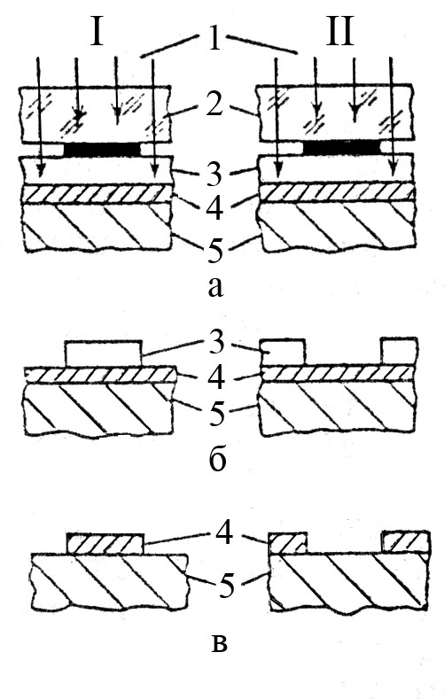
Рисунок 1 – Процес утворення рельєфу у поверхневому шарі пластини за допомогою позитивного (І) та негативного (II) фоторезистів на стадіях експонування (а), після проявлення фотомаски (б) та після травлення поверхневого шару пластини та вилучення фотомаски (в): 1 –ультрафіолетове випромінювання; 2 – фотошаблон; 3 – шар фоторезисту; 4 – поверхневий шар на пластині; 5 – пластина

Властивості фоторезистів характеризуються кількома параметрами. Одним із основних параметрів є чутливість до випромінювання. Критерієм чутливості позитивного фоторезисту є повне вилучення фоторезисту із експонованої ділянки.
Другим основним параметром є роздільна здатність фоторезисту. Вона визначається максимальною кількістю ліній на 1 мм, які сприймаються роздільно, залежить від товщини фоторезисту та становлять 2000 ліній/мм при товщині 0,2–0,3 мкм. Для фоторезистів, що використовуються при створенні рисунків на SiO_{2,} роздільна здатність становить 400–500 ліній/мм при товщині шару SiO₂ 0,1–1 мкм.
Третім параметром є кислотостійкість – визначає стійкість фоторезисту до дії агресивних травників.
Основні вимоги до фоторезистів полягають у підвищенні їх чутливості, роздільної здатності та кислотостійкості. Крім цих вимог, ставлять ряд інших, виконання яких також істотно впливає на якість фотолітографічного процесу. Фоторезисти повинні забезпечувати одержання тонких (від 0,2 до 3 мкм) і суцільних плівок, достатньо легко наноситись і вилучатись із підкладки, мати високу адгезію до підкладки. Вони не повинні містити механічних включень (наприклад, частинок пилу).
Найбільш широке використання у виробництві кремнієвих мікросхем знайшли позитивні фоторезисти марок ФП-383, ФП-330, ФП-307, ФП-333, ФП-РН-71.
Технологія фотолітографічного процесу. Технологічний процес фотолітографії виконується у такій послідовності: 1 – обробка підкладки; 2 – нанесення фоторезисту; 3 – сушіння фоторезисту; 4 – суміщення та експонування; 5 – проявлення захисного рельєфу; 6 – сушіння фоторезисту; 7 – травлення підкладки; 8 – вилучення фоторезисту.
Захисний рельєф фоторезисту одержують на різноманітних плівках. Так, лише у планарній технології мікросхем малого ступеня інтеграції фоторезист наносять на плівки п'яти матеріалів, якими покриті кремнієві підкладки; двоокису кремнію, боросилікатного скла, фосфорсилікатного скла, полікремнію, алюмінію. У технології великих інтегральних схем, а також плівкових мікросхемах кількість матеріалів збільшується.
Якість нанесеного на пластину фотошару (адгезія та однорідність) залежить від макро- і мікрогеометричності поверхні, а також від її фізико-хімічного стану.
Якщо поверхня погано змочується речовиною фотошару, це призводить до відшарування фоторезисту від пластини у процесі травлення. Оскільки більшість фоторезистів містить в своїй основі полімери, їх адгезія може бути високою, якщо поверхня гідрофобна. Однак гідрофобна поверхня погано змочується травниками. На адгезію і якість подальшого травлення також впливає наявність на поверхні слідів органічних та неорганічних речовин, адсорбованих молекул рідин та газів.
У процесі виготовлення напівпровідникових інтегральних мікросхем фотолітографічній обробці частіше за все піддаються шари SiO₂ – їх властивість істотно залежить від технології виготовлення. Тому технологічний процес одержання SiO₂ підбирають таким чином, щоб властивості плівки SiO₂ були оптимальні для подальшої літографічної обробки. Для підготовки поверхні інших матеріалів використовують різного роду розчинники (трихлоретилен, перхлоретилен, ізопропіловий спирт, фреон).
При нанесенні фотошару на пластину потрібно забезпечити рівномірність його за товщиною та однорідністю.
Для нанесення фоторезисту на підкладку можна використовувати такі способи: 1 – центрифугування; 2 – пульверизацію; 3 – занурення у розчин; 4 – поливання.
Найбільш поширеним методом є центрифугування. Схема центрифуги для нанесення шару фоторезисту наведена на рис. 2. Пластину установлюють на платформу центрифуги, де вона утримується вакуумним затискачем. На неї з дозатора наносять декілька крапель фоторезисту і вмикають привід обертання пластини. Під дією відцентрових сил фоторезист розтікається по поверхні пластини, а його лишки викидаються у збірник. Товщина фотошару залежить від частоти обертання платформи та в'язкості розчину.

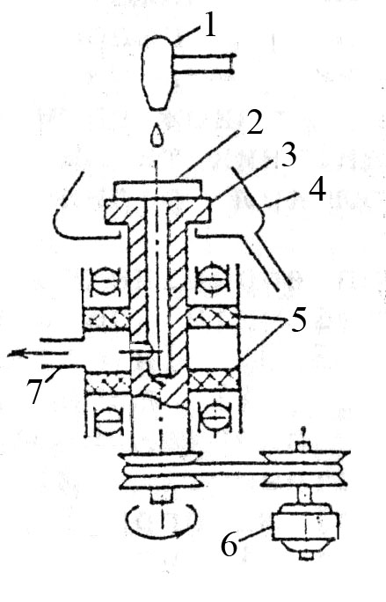
Рисунок 2 – Схема центрифуги для нанесення шару фоторезисту: 1 – дозатор; 2 - пластина; 3 – платформа; 4 – збірник лишок; 5 – вакуумне ущільнення; 6 – електродвигун; 7 – трубопровід до форвакуумного насоса

Найпоширенішим пристроєм для нанесення фоторезисту є агрегат АФФ-2. За допомогою нього можна наносити фоторезист на 12 пластин одночасно і здійснювати подальше сушіння з конвективним або інфрачервоним нагрівом. Технічні характеристики АФФ-2 наведені у табл.. 1.
При центрифугуванні утворюється характерний дефект – крайове стовщення. Це пов'язано з тим, що при розтіканні краплини утворюється концентраційний валик, який переміщується до країв підкладки.
Метод центрифугування не придатний для одержання відносно товстих шарів (d > 3 мкм) та погано піддається автоматизації. У плівках, які висохли в умовах дії центробіжних сил, виникають внутрішні напруження.
При розпиленні названих недоліків і обмежень не виникає, якщо фоторезист диспергується зі стиснутим газом (наноситься на пластину у вигляді аерозолів). Метод розпилення дозволяє в автоматичному циклі вести багатомірну обробку пластин та наносити шари товщиною від 0,3 до 20 мкм з точністю 5 %.

Таблиця 1 – Технічні характеристики агрегату формування фоторезистивних покриттів АФФ-2
Параметри, одиниці вимірювання | Величина
Діаметр пластин, мм  Крок розташування пластин на патроні, мм  Продуктивність, пластин/година  Частота обертання центрифуги, об./хв  Час центрифугування, с  Температура у термометрі, °С  Час нагрівання, хв  Максимальна споживана потужність, кВт  Розміри, мм  Маса, кг | 60 - 75  9,5  500  600 - 6000  10 - 60  (80-180)+5  2-30  5  2800×1000×2500  990

Найбільш поширеним пристроєм для зазначеного методу нанесення є напівавтомат ПНФ-1Р (рис. 3), технічні характеристики якого наведені у табл. 2. Фоторезист наноситься на пластини у процесі зворотно-поступального руху стола. Швидкість руху стола та форму "факела" форсунки можна регулювати. Практика показує, що в плівках, одержаних методом розпилення фоторезисту, витрати фоторезисту приблизно у десять разів менші порівняно з першим методом. Відсутність крайового потовщення робить метод розпилення особливо ефективним при нанесенні фотошару на прямокутні підкладки плівкових мікросхем. Як інжекторний газ використовують фреон 131.
Для кінцевого вилучення розчинника з фоторезисту нанесений фотошар просушують, при цьому у плівці фоторезисту відбуваються складні релаксаційні процеси: ті, що, ущільнюючи структуру шару, зменшують внутрішні напруження та підвищують адгезію шару до підкладки. Правильна організація процесу сушіння повинна забезпечити безперервну дифузію розчинника до поверхні шару та його випаровування.

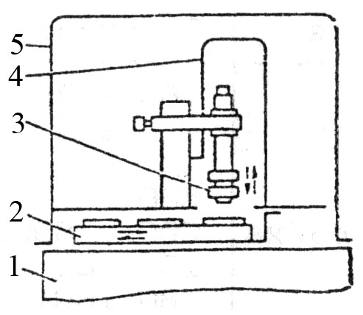
Рисунок 3 – Схема компонування напівавтомата ПНФ-1Р: 1 – основа; 2 – рухливий стіл із пластинами; 3 – рухлива форсунка; 4 – внутрішній захисний кожух; 5 – загальний захисний кожух

В основному використовуються три види сушіння: 1 –конвективне; 2 – інфрачервоне; 3 – НВЧ. При конвективному сушінні плівки витримуються при температурі 90 – 100 °С протягом 10 – 60 хв. При інфрачервоному – джерелом тепла є напівпровідникова пластина, що поглинає інфрачервоне випромінювання. "Фронт сушіння" переміщується від пластини до поверхні шару, якість сушіння підвищується, а час скорочується до 5 – 15 хв. При НВЧ-сушінні нагрівання пластини здійснюється за рахунок поглинання електромагнітної енергії НВЧ-поля (частота 2,45 ГГц). Час сушіння становить декілька секунд. Висушений шар потрібно експонувати не пізніше ніж через 10 годин.
Перед експонуванням фотошару груповий фотошаблон повинен бути правильно орієнтований відносно пластини. На першому циклі фотолітографії, коли поверхня пластини ще однорідна, фотошаблон повинен бути орієнтований так, щоб менше вікон шаблона були перпендикулярні до базового зрізу пластини.

Таблиця 2 – Технічні характеристики напівавтомата для нанесення фоторезисту напиленням ПНФ-1Р
Параметри, одиниці вимірювання | Величина
Продуктивність, пластин/година  Кількість одночасно оброблених пластин  Швидкість переміщення, мм/с  форсунки  стола  Напруга живлення, В  Споживана потужність, кВт  Розмір, мм  Маса, кг | до 500  до 15  100 - 150  10 - 25  350 (50 Гц)  2  1000×1800×1200  430

На наступних циклах фотолітографії, коли пластина вже містить один або декілька топологічних шарів, потрібно орієнтувати рисунок фотошаблона стосовно рисунка на пластині. Для повного формування тієї чи іншої структури потрібен комплект фотошаблонів із точно узгодженими рисунками (наприклад, для формування епітаксійно-планарної структури із прихованим шаром необхідний комплект із шести фотошаблонів).
Суміщення рисунків фотошаблона та пластини виконується у два етапи. Неточне суміщення здійснюєтьсяу межах всього поля пластини. Точне суміщення проводять у межах модуля за допомогою спеціальних знаків суміщення (концентричні кола, квадрати, бісекторні знаки). При цьому використовують мікроскопи зі збільшенням до 400 крат.
Розглянемо конструкцію установки для зміщення та експонування (рис. 4, технічні характеристики наведені у табл.. 3). Основними частинами є мікроскоп візуального контролю, освітлювач для експонування (ртутно-кварцева лампа) та блок механізмів переміщення.
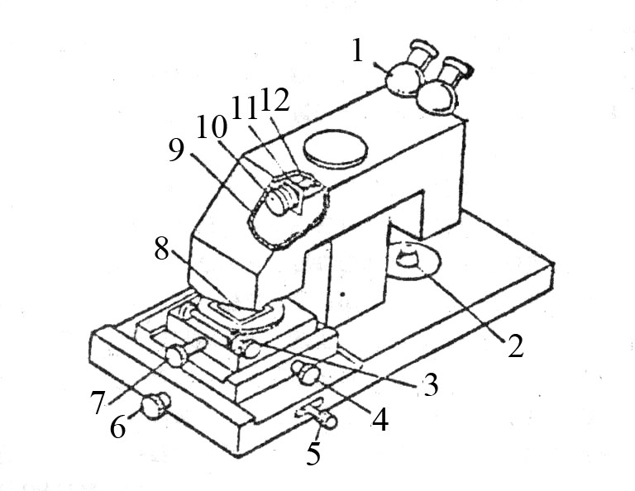
Рисунок 4 – Загальний вигляд установки суміщення та експонування: 1 – бінокулярний мікроскоп; 2 – маніпулятор грубого переміщення пластини; 3, 4, 7 – механізм точного переміщення фотошаблона; 5 – механізм грубого повороту пластини; 6 – механізм підйому пластини; 8 – фотошаблон;
9 – дзеркало; 10 – конденсор; 11 – діафрагма;
12 – лампа УФ-випромінювання

У цей час широко використовуються два способи передачі зображення: контактне експонування та проективне експонування. На якість перенесення зображення істотно впливають явища дифракції та інтерференції, які проявляють себе за наявності зазорів між шаблоном та пластиною. У реальних процесах серійного виробництва контактна фотолітографія дозволяє одержати у шарі фоторезисту мінімальний розмір 0,8 мкм, а проекційна – 0,4 мкм.
Наступним етапом фотолітографічного процесу є проявлення фотомаски. У процесі проявлення частково розчиняються ділянки фотошару експонованого (для позитивного фоторезисту) або неекспонованого (для негативного).
Для негативних фоторезистів як проявник використовують органічні розчинники – діоксан, трихлоретилен, толуол, хлорбензол, ксилол та ін. Проявники для позитивних фоторезистів – неорганічні сполуки із лужними властивостями (водні та водно-гліцеринові розчини КОН, NаОН). Точність повтору рисунка із фотошаблона є основною вимогою до процесу проявлення та залежить від часу проявлення, температури та концентрації проявника, а також від часу експонування для позитивних і практично тільки від режиму експонування для негативних.
Після проявлення відбувається сушіння резисту (задубління). Метою цієї операції є підвищення адгезії та кислотостійкості. Сушіння проводиться при температурах 130 – 200 °С, як правило, у декілька етапів з поступовим підвищенням температури. На цьому закінчується створення захисного рельєфу фоторезисту.
Наступним етапом фотоліграфічного процесу є створення рельєфу власне на самій підкладці. Це здійснюється локальним травленням вільних від фоторезисту ділянок. Вибір травників визначається матеріалом плівки. Для травлення двоокису кремнію, боросилікатного та фосфоросилікатного скла використовуються буферні травники, які містять плавикову кислоту (НF) та 40 % водний розчин амонію у співвідношенні 1/2. Для травлення амонію використовують суміш НF із водним розчином СrО. Золото травлять у суміші концентрованих кислот НСl:НNO₃ = 3:1 ("царська горілка"). Для хрому використовують 50 % розчин соляної кислоти. У процесі виробництва контроль процесу травлення здійснюється за часом. Для цього швидкість травлення повинна бути сталою для кожної операції циклу, що забезпечується сталим складом травника та стабільністю його температури.

Таблиця 3 – Технічні характеристики установки, суміщення та експонування УПСЄ-4
Параметри, одиниці вимірювання | Величина
Діаметр пластин, мм  Розміри фотошаблона, мм  Точність суміщення, мкм  Продуктивність, пластин/год  Збільшення мікроскопа, крат  Час експонування, с  Споживана потужність, кВт  Розміри, мм  Маса, кг | 75  100×100×10  1  100  80 та 160  0,1 - 240  4  2600×1930×1960  800

Вибірково вилучити поверхневі шари плівки за наявності фотомаски можна також шляхом бомбардування іонами інертних газів, фізичного розпилення (іонне травлення) та хімічної взаємодії з хімічно активними зарядженими частинками, внаслідок чого утворюються леткі сполуки (плазмохімічне травлення), а також комбінованим методом (іонно-хімічне травлення). Іонно-хімічне травлення вважається найбільш перспективним для виробництва ВІС та НВІС.
Останнім етапом фотолітографічного процесу є усунення фотомаски. Якщо захищений шар не є металевим, фотомаска може бути вилучена за допомогою концентрованої сірчаної кислоти при температурі 160 °С. Фотомаска на основі позитивних резистів може бути вилучена за допомогою ацетону, диоксину та інших органічних розчинників, а також у водно-лужних розчинах. Негативні фоторезисти в органічних розчинниках здатні тільки набухати, тому потрібні для їх вилучення додаткові механічні дії. Ефективним для усунення фотомаски є плазмохімічний метод.
Фотошаблони та методи їх виготовлення. Зображення у шарі фоторезисту формується за допомогою фотошаблонів – прозорих пластин із рисунком топології одного із шарів структури мікросхеми. Як правило, використовують метало-скляні шаблони, в яких рисунок утворюється тонкою металевою плівкою. Для виготовлення фотошаблонів використовують в основному два методи.
Суть одного із них полягає у механічному вирізанні першого оригіналу (збільшеного у 200 - 500 разів рисунка) з послідовним фотографічним зменшенням розмірів рисунка.
У другому методі – фотонаборі – увесь топологічний рисунок розділяється на прямокутники різної площі та з різним відношенням сторін залежно від розмірів та форми складових його елементів. Ці прямокутники послідовним фотодруком наносяться на фотопластину, де в кінці утворюється проміжний фотошаблон із десятикратним збільшенням рисунка порівняно із заданим. Для проведення фотодруку розроблені спеціальні мікронаборні установки (рис. 5).
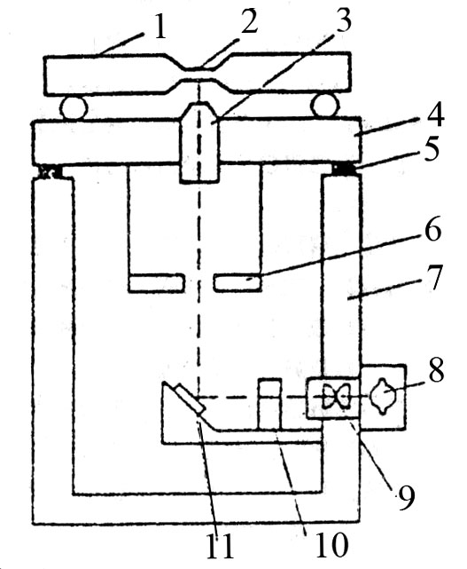
Рисунок 5 – Схема мікронаборної установки: 1 – координатний стіл; 2 – фотопластина; 3 – проектор; 4 – основа; 5 – гумова прокладка; 6 – наборна діафрагма; 7 – тумба; 8 – освітлювач; 9 – конденсор; 10 – затвор; 11 – дзеркало

Основним вузлом установки є набірна діафрагма, що складається із чотирьох пластинок. Дискретним переміщенням цих пластинок формується прямокутне вікно із заданими розмірами сторін.
Крок переміщення становить у різних установках 10 – 100 мкм. Електродвигун може здійснювати поворот (до 45°) усієї діафрагми.
Світловий пучок, пройшовши знизу вверх через прямокутну діафрагму та проектор, засвічує фотопластинку. Фотопластина закріплюється у координатному столі фоточутливим шаром знизу. Робота на фотонаборних установках здійснюється за допомогою комп'ютера.
Типові технічні характеристики сучасних мікронаборних установок такі: розмір фотопластини – 70×70 мм, крок переміщення – 2,5 мкм, точність позиціювання– ±1,5 мкм, продуктивність – 900 експозицій/год.
Можливості фотолітографії обмежені довжиною хвилі випромінювання, оскільки внаслідок дифракції світла, відбувається розширення одержаного елемента. У реальних процесах серійного виробництва контактна фотолітографія дозволяє одержати у шарі фоторезисту мінімальний розмір до 0,8 мкм, проекційна фотолітографія до 0,4 мкм.
Із урахуванням особливостей рідинного хімічного травлення розмір збільшується до 2 – 3 мкм. Використання іоноплазмових та плазмохімічних методів обробки дозволяє одержати розміри рисунків у робочих плівках близько до розміру ділянки засвіченого фоторезисту.
Оскільки мінімальний розмір елементів інтегральних мікросхем визначається щільністю упаковки, надійністю, вартістю, швидкодією, то одержання субмікронних розмірів елементів є одним із основних завдань технології великих і надвеликих інтегральних схем.
Зі зменшенням довжини хвилі дифракційне розсіювання зменшується, тому перспективні короткохвильова фотолітографія, рентгенівська, електронна та іонна літографії.

Електронна літографія

Метод електронної літографії будується на використанні для експонування резистивних плівок електронного пучка. При взаємодії такого пучка з резистом розриваються міжатомні зв'язки, що приводить до перебудови молекулярної структури резисту. Довжина хвилі електрона, прискореного напругою U, $\text{λ }\text{= }{\text{10}}^{\text{-4}}\sqrt{\text{150}\text{/}\text{U}}$. Якщо U = 1,5⋅10⁻⁴ В, то вона дорівнює 0,01 нм, тобто на декілька порядків нижча за довжину хвилі світлового випромінювання. На малих довжинах хвилі розміри рисунків при експонуванні резистів визначаються не дифракційним розсіюванням, а умовами взаємодії електронного пучка з системою резист-підкладка. На цьому етапі розроблені пристрої для експонування речисту гостросфокусованим пучком електронів (сканувальна електронна літографія) та установки для проекційної електроної літографії.
Сканувальна електронна літографія. Установка складається з електронної гармати, системи фокусування та відхилення електронного пучка, системи переміщення по координатних осях предметного столика (на якому розміщують підкладку). Ввімкнення та вимкнення електронного пучка, його сканування, а також керування предметним столиком здійснюється за допомогою комп'ютера.
В установках сканувальних електронної літографії використовують два типи систем відхилення пучків – растрові та векторні. У растрових системах електронний пучок сканує поверхню підкладки незалежно від наявності або відсутності рисунка. На ділянках, які не повинні експонуватись, електронний пучок переривається. У векторних системах електронний пучок сканує тільки ті ділянки підкладки, які повинні бути експоновані, при цьому має здійснюватися точний вивід променя у початок координат подальшої експонованої ділянки.
В обох системах розмір експонованої ділянки становить декілька квадратних міліметрів. Для експонування топологічного рисунка на всій підкладці потрібно переміщувати предметний столик із підкладкою у двох взаємно перпендикулярних напрямках, при цьому одночасно відбувається експонування. Швидкість руху столика має бути такою, щоб за час сканування смуги та зворотного повернення променя столик переміщувався на ширину лінії експонування. Точність переміщення столика – до 0,1 мкм.

Таблиця 4 - Технічні характеристики установки для сканування
Параметри, одиниці вимірювання | Величина
Прискорювальна напруга, кВ  Максимальний струм пучка, А  Продуктивність, пластин/год  Максимальний розмір підкладки, мм  Розмір ділянки сканування, мм  Точність суміщення, мкм  Діаметр електронної плями при максимальному струмі, мкм  у центрі поля  на краю поля | 20-30  10  5  80×80  2×2  0,1  0,5  0,8

При використанні електронної літографії безпосередньо для виготовлення мікросхем, необхідно забезпечити точність суміщення рисунків різних топологічних шарів. Положення підкладки при першій літографії беруть за еталонне. При повторному розміщенні підкладки на предметний столик можуть з'являтися відхилення від еталонного положення, тому необхідно вводити корекцію на положення підкладки. Для проведення процесів суміщення на підкладці створюються спеціальні маркерні позначки. Вони повинні бути виконані так, щоб при скануванні по них електронного променя на відповідних детекторах виникали сигнали, обумовлені або відбитими, або вторинними електронами. При суміщенні використовують електронний промінь значно меншої потужності, ніж під час експонування. Маркерні позначки в основному використовують у вигляді виступу (декілька мікрометрів) на поверхні підкладки.
Установки для сканувальної електронної літографії мають характеристики, наведені у табл. 4.
Резисти – це високомолекулярні сполуки, хімічні та фізичні властивості яких змінюються під дією іонізаційної реакції. Розроблені позитивні та негативні резисти; із останніх найбільш широко використовується резист на основі поліметилметакрилату (ПММА).

Проекційна електронна літографія. Схема установки для проекційної електронної літографії наведена на рис. 6.

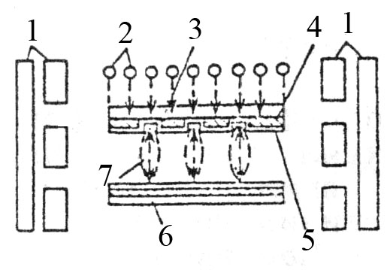
Рисунок 6 – Схема установки проекційної електронної літографії: 1 – система форсування та відхилення; 2 – ультрафіолетові лампи-освітлювачі; 3 – кварцова пластина; 4 – плівка двоокису титану; 5 – плівка паладію; 6 – окислена пластина кремнію з плівкою резисту; 7 – траєкторія електрона

У цій установці основним елементом є освітлювач ультрафіолетовим світлом фотокатода. Останній є одночасно і джерелом електронів, і шаблоном із рисунком тієї конфігурації, яку потрібно одержати на підкладці. Фотокатод – це полірована кварцова пластина, на поверхні якої нанесена плівка двооксиду титану за рисунком, що відповідає одному із шарів мікросхеми. На цю плівку наносять шар паладію товщиною близько 4 нм. Вибір цих матеріалів обумовлений чудовим поглинанням ультрафіолетового світла плівками двооксиду титану та гарними фотоемісійними властивостями паладію. Ті ділянки паладію, що не захищені двооксидом титану, під дією ультрафіолетового світла випромінюють електрони. Електрони вилітають під різними кутами до поверхні, потім прискорюються електричним полем, фокусуються та направляються на покриту резистом підкладку. Суміщення рисунків проводять за допомогою маркерних знаків, створених у процесі першої літографії.
Порівняно з установкою експонування ця вирізняється більш високою продуктивністю.
Загальний недолік усіх систем електронної літографії полягає у необхідності тримати підкладки у вакуумі, що в цілому ускладнює технологічний процес літографії. Тому електронна літографія найбільш ефективно використовується для створення фотошаблонів та шаблонів для рентгенопроменевої та іонної літографій.

Рентгенопроменева літографія

При рентгенопроменевій літографії потік рентгенівського випромінювання (довжина хвилі 0,4–1,4 нм) спрямовується на шаблон, під яким розмішена підкладка, покрита резистом, чутливим до зазначеного випромінювання (рис. 7). Час експонування становить декілька хвилин.
Для виготовлення шаблона використовуються плівки кремнію товщиною декілька мікрометрів, прозорі для рентгенівського випромінювання. Негативне зображення рисунка мікросхем створюється із плівки золота товщиною близько 0,3 мкм, нанесеної на тонкий шар кремнію. Вибір золота обумовлений його максимальною здатністю поглинати рентгенівське випромінювання порівняно з іншими поширеними матеріалами. Під час рентгенопременевої літографії суміщення рисунків може проводитися двома способами: із використанням рентгенівського випромінювання та оптичним.
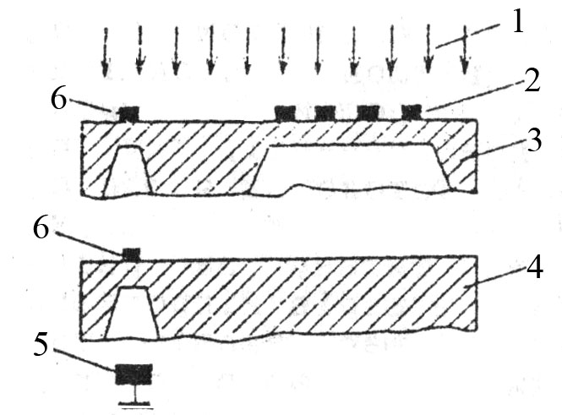
Рисунок 7 – Ілюстрація принципу рентгенопроменевої літографії: 1 – рентгенівське випромінювання; 2 – рисунок на основі плівки золота; 3 – кремнієвий шаблон; 4 – кремнієва підкладка; 5 – детектор рентгенівського випромінювання; 6 – маркерні знаки

Мінімальний розмір елементів, одержаних рентгенопроменевою літографією, становить 0,1 мкм. Підвищення роздільної здатності обмежене утворенням вторинних електронів, що поширюються на відстань близько 0,1 мкм і здатні виразити структурні зміни у резисті.
Поряд із високою роздільною здатністю рентгенопроменева літографія має ряд переваг: нечутливість до забруднення, процес проходить у безвакуумному середовищі на найбільш простому і дешевому обладнанні.

Іонна літографія

Для виготовлення мікросхем із субмікронними розмірами елементів, перспективним є метод іонної літографії. Він грунтується на тому, що потоки іонів різних газів (водень, гелій, неон, фреон) прискорюються до енергії 60 - 100 кеВ та можуть привести у деяких речовинах до перебудови молекулярної структури та зміни хімічних властивостей.
Експонування резистів здійснюється фокусуванням або коліміруванням пучків іонів. У першому випадку заданий рисунок одержується скануванням сфокусованого пучка по поверхні підкладки з нанесеним резистом, у другому – опромінюванням шаблона, розміщеного над поверхнею підкладки.
Шаблон – це кремнієва мембрана, на якій із плівки золота створюється рисунок маски. Товщина плівки золота достатня для поглинання іонів і становить 700 нм. Суміщення здійснюється у процесі детектування іонів, зворотно розсіяних від спеціально виготовлених маркерних поміток. Точність суміщення становить ±0,05–0,1 мкм, роздільна здатність – 0,2 мкм.
Порівняно з електроннопроменевою літографією при іонній значно знижується розмір області, що експонується за рахунок дії на резист частинок, тому можна зменшити розмір елементів у субмікронному діапазоні і, таким чином, у два – п'ять разів підвищити ступінь інтеграції мікросхем.
На відміну від електронної літографії, де з метою зниження розмірів елементів використовують тонкі шари резисту, при іонній використовують товсті шари до 1 мкм. Можливість збільшити товщину резисту призводить до того, що густина дефектів стає низькою, а це призводить до підвищення ймовірності виходу придатних мікросхем.
На завершення потрібно відмітити, що, змінюючи склад іонів у пучках, можна повністю сформувати структуру напівпровідникових мікросхем, використовуючи при цьому пучки елементів III та V груп періодичної системи для легування приповерхневих шарів кремнію. Цей метод є найбільш перспективним і відкриває новий напрямок у технології мікросхем: формування структур елементів іонним проникненням домішок методом прецизійного сканування сфокусованого іонного пучка без використання резистів та шаблонів.

Список літератури

1. Технологія електронної техніки / З. Ю. Готра. – Львів : Видавництво Національного університету «Львівська політехніка», 2010. – Т. 2. – 884 с.
2. Березин А. С. Технология и конструирование интегральных мікросхем / А. С. Березин, О. Р. Мочалкина. – Москва : Радио и связь, 1992. – 320 с.
3. Прищепа М. М. Мікроелектроніка. Ч. 1. Елементи мікроелектроніки / М. М. Прищепа, В. П. Погребняк. – Київ : Вища школа, 2004. – 432 с.
4. Коледов Л. А. Технология и конструирование микросхем, микропроцессоров и микросборок /
Л. А. Коледов. – Санкт-Петербург : Издательство «Лань», 2009. – 400 с.

Заняття 3
Семінар на тему «Загальна характеристика технологічного процесу виготовлення мікросхем»

Питання семінару
1. Означення ІМС, загального і базового технологічного процесів.
2. Класифікація технологічних процесів за призначенням у виробництві.
3. Класифікація технологічних процесів оброблювальної групи.
4. Мікроклімат та виробнича гігієна.
5. Вимоги до напівпровідникових кремнієвих пластин.

Список літератури

- Технологія електронної техніки / З. Ю. Готра. – Львів : Видавництво Національного університету «Львівська політехніка», 2010. – Т.1. – 888 с.
2. Прищепа М. М. Мікроелектроніка. Ч. 1. Елементи мікроелектроніки / М. М. Прищепа, В. П. Погребняк. – Київ: Вища школа, 2004. – 432 с.
3. Коледов Л. А. Технология и конструирование микросхем, микропроцессоров и микросборок /
Л. А. Коледов. – Санкт-Петербург : Издательство «Лань», 2009. – 400 с.

Заняття 4
Елементи напівпровідникових інтегральних мікросхем

Питання практичного заняття
1. Зобразити, як виготовити на базі біполярного транзистора елементи напівпровідникових інтегральних мікросхем: діод, резистор, конденсатор.
2. Зобразити, як виготовити на базі МОН-транзистора елементи напівпровідникових інтегральних мікросхем: діод, резистор, конденсатор.

Елементи теорії. Всі елементи НІМС виготовляються у єдиному технологічному процесі на основі єдиної транзисторної структури. У мікросхемах використовують біполярні транзистори, у більшості випадків зі структурою n-p-n⁺. Транзистори n-p-n⁺ типу колектор-база-емітер мають кращі характеристики порівняно з транзисторами p-n-p, що обумовлено рядом фізичних та технологічних факторів. Область емітера має провідність n⁺, тобто є сильно легованою донорними домішками. Біполярні транзистори в деяких випадках виготовляють із декількома колекторами та емітерами. Площа, яку займає одна транзисторна структура на поверхні мікросхеми, становить приблизно 0,01 – 0,05 мм².
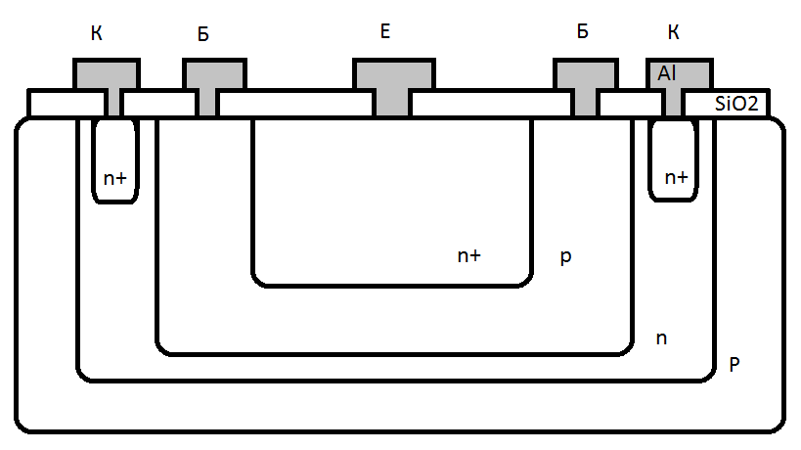
Рисунок 1 – Поперечний переріз біполярного транзистора
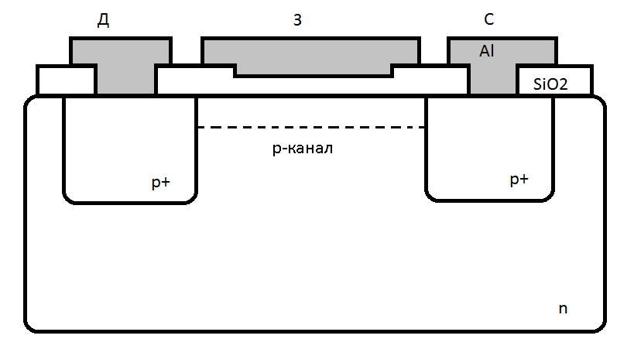
Рисунок 2 – Поперечний переріз МОН-транзистора

Поряд із біполярними транзисторами використовують транзистори зі структурою метал-оксид-напівпровідник (МОН). Згадані транзистори за принципом дії належать до польових. НІМС на МОН = транзисторах є більш технологічними, дешевими та компактними порівняно з аналогічними схемами на біполярних транзисторах. Геометричні розміри МОН – транзисторів менші, ніж у біполярних, що дозволяє значно підвищити ступінь інтеграції. Площа, що займає такий транзистор становить 0,001–0,002 мм². МОН = транзистори можуть бути використані як діоди, резистори та конденсатори.
Існує п’ять способів увімкнення біполярного транзистора як діода, що відрізняються крутизною вольт-амперної характеристики, пробивною напругою, часом перемикання та ін. Найменший час перемикання має діод, одним електродом якого є емітер, а іншим – з’єднані разом колектор та база. Як резистори використовують структурні області бази або колектора транзистора. Резистори виготовляються одночасно з активними елементами. Вони виготовляються у вигляді прямокутної або зигзагоподібної форми. Дифузійні резистори залежно від ступеня легування шару напівпровідника, що використовується, можуть мати мінімальне значення опору від декількох Ом до десятків кОм. Як конденсатор використовують бар’єрну ємність зворотно ввімкненого n-p-переходу. Конденсатори мають ємність від декількох десятків до тисяч пікофарад.

Список літератури

- Бочаров Л. Н. Электронные приборы / Л. Н. Бочаров. – Москва : Энергия, 1979. - 368 с.
- Технологія електронної техніки / З. Ю. Готра. – Львів : Видавництво Національного університету «Львівська політехніка», 2010. – Т. 1. – 888 с.
- Прищепа М. М. Мікроелектроніка. Ч. 1. Елементи мікроелектроніки / М. М. Прищепа, В. П. Погребняк. – Київ : Вища школа, 2004. – 432 с.
- Коледов Л. А. Технология и конструирование микросхем, микропроцессоров и микросборок /
Л. А. Коледов. – Санкт-Петербург : Издательство «Лань», 2009. – 400 с.

Заняття 5
Типи структур напівпровідникових інтегральних мікросхем

Питання практичного заняття:
Зобразити та описати на прикладі транзистора послідовність формування таких структур напівпровідникових мікросхем:
- дифузійно-планарної;
- епітаксійно-планарної без прихованого шару;
- епітаксійно-планарної з прихованим шаром;
- структури з діелектричною ізоляцією;
- ізопланарної структури;
- поліпланарної структури (з ізолювальним V-каналом);
- комплементарної структури (КМОН);
- n-канальної;
- p-канальної;
- КМОН-КНС (кремній на сапфірі).

Елементи теорії. Як приклад наводиться послідовність формування дифузійно-планарної структури, що зображена на рис. 1. Як вхідна заготовка використовується монокристалічна пластина кремнію, рівномірно легована акцепторними домішками (має провідність р-типу).
На першому етапі на пластину наноситься шар оксиду кремнію SiO₂ (рис. 1а). У цьому шарі шляхом літографії вибірково витравлюють ділянки прямокутної форми (рис. 1б) та через утворені вікна, шляхом термічної дифузії, вводяться атоми домішки донора. Після цього проводиться термічне окиснення (рис. 1 в).

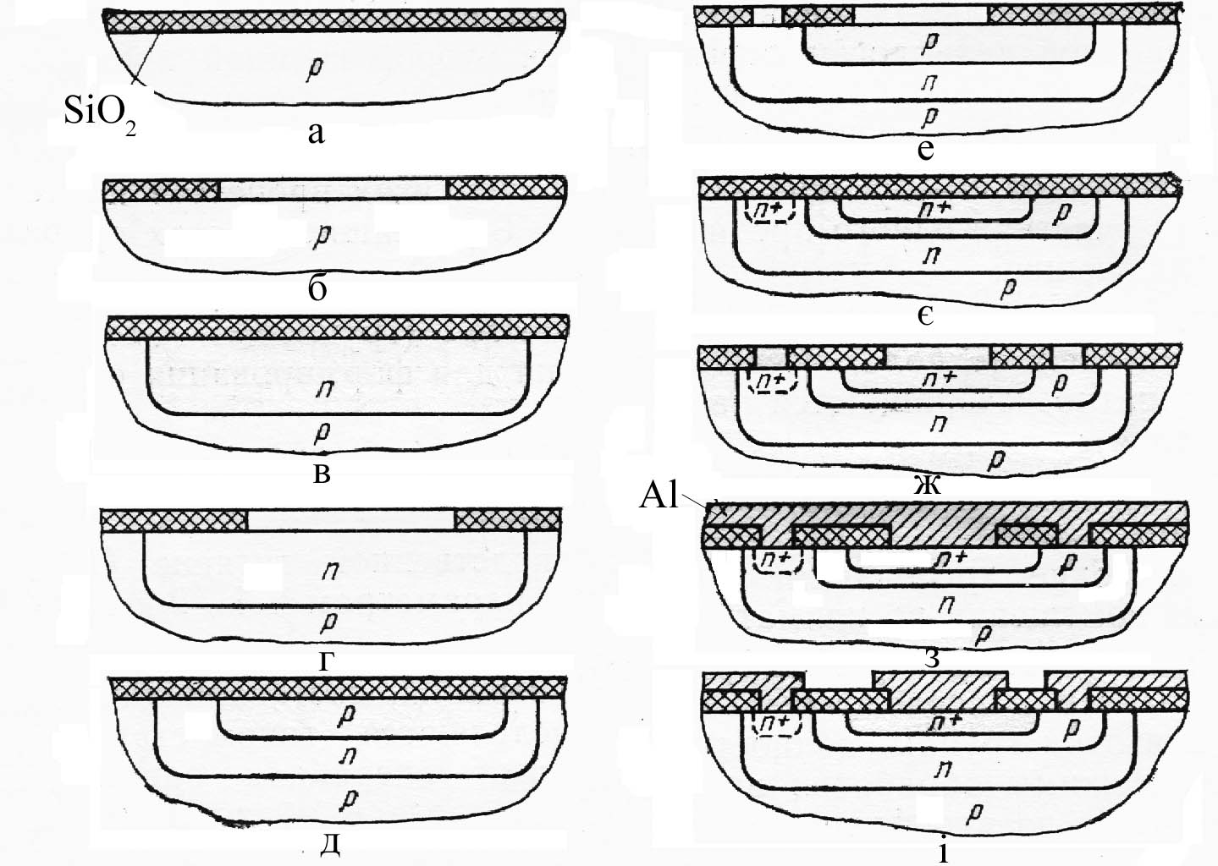
Рисунок 1 – Послідовність формування дифузійно-планарної структури

У результаті на поверхні монокристалу знову утворюється суцільний шар SiO₂. Таким чином, одночасно створюються колекторні області всіх транзисторів та ізолювальні області резисторів. Вторинним повторним травленням вікон менших розмірів у шарі оксиду та подальшої дифузії акцепторної домішки формуються базові області транзисторів з провідністю р-типу (рис. 1 г, д). Далі, в результаті послідовних циклів – літографії, дифузії та окиснення – виготовляються області емітерів, а також високолеговані ділянки з провідністю n-типу для створення низькоомних контактів (рис. 1 е, є).
Для створення міжелементного зв’язку в шарі оксиду відкриваються вікна (рис. 1 ж) і пластина покривається суцільною металевою плівкою, як правило, з алюмінію (рис. 1 з), при цьому в місцях, вільних від оксиду, утворюються контакти з відповідними областями кремнію. Заключний цикл літографії по плівці алюмінію дозволяє створити систему з’єднань та периферійні контактні площадки в кристалах (рис. 1 і).

Список літератури

- Парфенов О. Д. Технология микросхем / О. Д. Парфенов. – Москва : Высшая школа, 1986. – 320 с.
- Технологія електронної техніки / З. Ю. Готра. – Львів : Видавництво Національного університету «Львівська політехніка», 2010. – Т. 1. – 888 с.
- Прищепа М. М. Мікроелектроніка. Ч. 1. Елементи мікроелектроніки / М. М. Прищепа, В. П. Погребняк. – Київ : Вища школа, 2004. – 432 с.
- Коледов Л. А. Технология и конструирование микросхем, микропроцессоров и микросборок / Л. А. Коледов. – Санкт-Петербург : Издательство «Лань», 2009. – 400 с.

Заняття 6
Схема технологічного процесу виготовлення різних типів структур напівпровідникових інтегральних мікросхем

Питання практичного заняття:
Розробити схему технологічного процесу виготовлення таких структур напівпровідникових мікросхем:
- дифузійно-планарної;
- епітаксійно-планарної без прихованого шару;
- епітаксійно-планарної з прихованим шаром;
- структури з діелектричною ізоляцією;
- ізопланарної структури;
- поліпланарної структури (з ізолювальним V-каналом);
- комплементарної структури (КМОН);
- n-канальної;
- p-канальної;
- КМОН-КНС (кремній на сапфірі).

Елементи теорії. Як приклад наведено схему технологічного процесу виготовлення дифузійно-планарної структури.
Колекторна
дифузія
n- домішки

1- ша фотоліт.
на SiO₂
Окислена пластина
р-типу
Окиснення

2 - га
фотоліт.
на SiO₂

Базова дифузія
p- домішки
Окиснення
3 - тя фотоліт.
на SiO₂

Емітерна дифузія
n⁺ - домішки
Металізація Al
4 - та фотолітог.
на SiO₂

Окиснення

Відпалю-вання
контактів
Контроль електричних параметрів МСХМСХ
Розділення пластин на кристали
5 - та фотоліт.
на Al

Випробування
ІМС
Монтаж зовнішніх виводів
Монтаж кристала в корпус
Герметизація

Маркування, пакування

Рисунок 1 – Схема технологічного процесу виготовлення дифузійно-планарної структури

Список літератури

- Парфенов О. Д. Технология микросхем / О. Д. Парфенов. – Москва : Высшая школа, 1986. – 320 с.
- Технологія електронної техніки / З. Ю. Готра. – Львів : Видавництво Національного університету «Львівська політехніка», 2010. – Т. 1. – 888 с.
- Прищепа М. М. Мікроелектроніка. Ч. 1. Елементи мікроелектроніки / М. М. Прищепа, В. П. Погребняк. – Київ : Вища школа, 2004. – 432 с.
- Коледов Л. А. Технология и конструирование микросхем, микропроцессоров и микросборок / Л. А. Коледов. - Санкт-Петербург : Издательство «Лань», 2009. – 400 с.

Заняття 7–8
Легування монокристалічних напівпровідникових пластин методом термічної дифузії та іонної імплантації

Питання практичного заняття
1. Фiзичнi основи процесу термічної дифузiї.
2. Практичнi способи проведення дифузiї.
3. Методи вивчення характеристик дифузiйних шарiв.
4. Загальна характеристика іонної iмплантацiї.
5. Фiзичнi основи процесу іонної імплантації.
6. Практичні методи проведення іонної iмплантацiї

Елементи теорії
Розрахунок параметрів термічної дифузії. Особливістю дифузії в планарній технології є розбивка її на дві стадії. Стадія заганяння домішки здійснюється протягом короткого часу t₁ при сталій поверхневій концентрації С₀. Введена при заганяння кількість домішкових атомів N (ат/см²) служить джерелом дифузанта при подальшому розгоні протягом часу t₂ з поверхневою концентрацією, що змінюється в часі:

Для побудови профілю розподілу домішки у разі двостадійної дифузії необхідно знати температури і тривалості заганяння і розгону.
Температура Т₁ задає коефіцієнт дифузії домішки D₁ і поверхневу концентрацію С₀₁, обумовлену граничною розчинністю домішки.
Розподіл домішки після стадії заганяння визначається виразом

Використовуючи апроксимацію

У свою чергу, температура Т₂ задає коефіцієнт дифузії D₂.
Поверхнева густина атомів домішки, введеної на стадії заганяння, визначається інтегруванням розподілу домішки:

Розподіл домішки після стадії розгону визначається виразом

Під глибиною дифузійного шару (глибиною дифузії) розуміють координату х = x_{j}, при якій концентрація введеної домішки C дорівнює концентрації вихідної домішки C_{В}. Величину С_{В} неважко знайти, знаючи питомий опір вихідної пластини напівпровідника ρ, Ом∙см:
а) після заганяння домішки:

б) після розгону домішки

Завдання 1
Побудувати профілі розподілу домішки і визначити глибину залягання р-n-переходу після заганяння та розгону у разі двостадійної дифузії домішки в кремній з електропровідністю х-типу з питомим опором ρ Ом∙см, проведеної в режимі Т₁, t₁, Т₂, t₂. Вихідні дані типу домішки, типу провідності пластини, її питомого опору, температури та часу заганяння і розгону зазначені в табл. 1.
Під час розв’язання задачі користуватися залежностями з рис. 1–3.

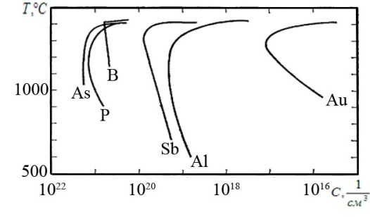
Рисунок 1 – Діаграма твердої розчинності домішок у кремнії

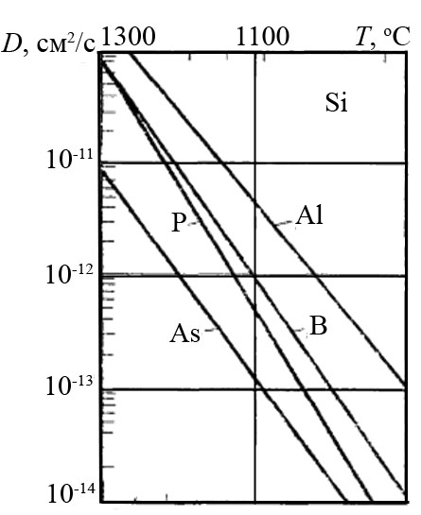
Рисунок 2 – Залежність коефіцієнтів дифузії домішок у кремнії від температури

Таблиця 1 – Вихідні дані до завдання 1
Варіант | Тип  домішки | Тип провідності пластини | ρ, Ом∙см | Т₁, ˚С | t₁, с | Т₂, ˚С | t₂, с
1 | P | n | 10⁻² | 1000 | 60 | 1300 | 7200
2 | B | p | 10⁻¹ | 1050 | 60 | 1200 | 7200
3 | Al | n | 1 | 1100 | 40 | 1100 | 7200
4 | As | p | 5 | 1200 | 60 | 1050 | 7200
5 | As | n | 10 | 1300 | 60 | 1000 | 7200
6 | Al | p | 50 | 1000 | 60 | 1300 | 7200
7 | B | n | 10⁻² | 1050 | 60 | 1200 | 7200
8 | P | p | 10⁻¹ | 1100 | 40 | 1100 | 7200
9 | P | n | 1 | 1200 | 60 | 1050 | 7200
10 | B | p | 5 | 1300 | 60 | 1000 | 7200
11 | Al | n | 10 | 1000 | 60 | 1300 | 7200
12 | As | p | 50 | 1050 | 60 | 1200 | 7200
13 | As | n | 10⁻² | 1100 | 40 | 1100 | 7200
14 | Al | p | 10⁻¹ | 1200 | 60 | 1050 | 7200
15 | B | n | 1 | 1300 | 60 | 1000 | 7200
16 | P | p | 5 | 1000 | 60 | 1300 | 7200
17 | P | n | 10 | 1050 | 60 | 1200 | 7200
18 | B | p | 50 | 1100 | 40 | 1100 | 7200
19 | Al | n | 10⁻² | 1200 | 60 | 1050 | 7200
20 | As | p | 10⁻¹ | 1300 | 60 | 1000 | 7200
21 | As | n | 1 | 1000 | 60 | 1300 | 7200
22 | Al | p | 5 | 1050 | 60 | 1200 | 7200
23 | B | n | 10 | 1100 | 40 | 1100 | 7200
24 | P | p | 50 | 1200 | 60 | 1050 | 7200

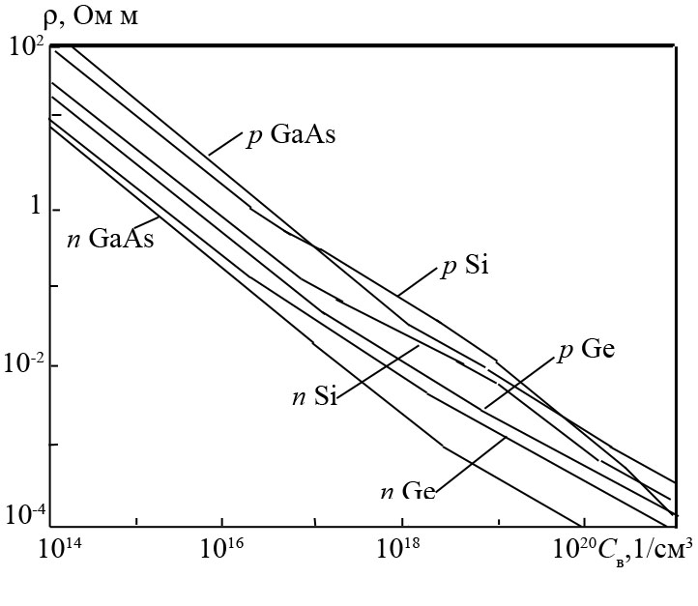
Рисунок 3 – Залежність питомого опору Si, Ge і GaAs від концентрації домішки

Розрахунок режимів термічної дифузії. Обернені задачі мають велике практичне значення. У їхньому зв'язку з реальною практикою пов’язана специфіка їх розв’язання – вони неоднозначні стосовно вибору температури і тривалості процесу дифузії, вибір цих параметрів визначають конкретні особливості технологічного процесу і можливості технологічного устаткування. Строге роз'язання обернених задач приводить до визначення добутку D_{t}. Потім найчастіше задаються температурою Ті за знайденим значенням коефіцієнта дифузії визначають тривалість дифузії t. Іноді у виборі режимів варто враховувати не лише температурну залежність коефіцієнта дифузії, а й граничну розчинність домішки.
Для розрахунку стадії розгону або одностадійної дифузії обернена задача досить проста. Нехай дифузія проводиться з попередньо створеного за допомогою іонної імплантації шару з обмеженим вмістом домішки, тоді

,
запишемо

Тепер потрібно вибрати або температуру, або час процесу. Якщо час лімітує продуктивність або інші поняття, що вимагають задати деякий мінімальний час t, то температуру процесу визначимо на підставі обчисленого коефіцієнта дифузії:

Якщо ж дифузія проводиться в одну стадію, то потрібно користуватись таким виразом:

звідси

Завдання 2
Визначити температуру розгону домішки, попередньо прониклої за допомогою іонної імплантації в кремній з електропровідністю x-типу і питомим опором ρ, якщо розподіл повинен мати глибину залягання р-n-переходу x_{j}, поверхневу концентрацію С₀, а тривалість процесу становить не більше t. Обчислити кількість атомів домішки N, що має бути прониклою в кремній.

Таблиця 2 – Вихідні дані до завдання 2, 3
Варіант | Тип  домішки | Тип провідн. | Вихідний опір ρ, Ом⋅см | Т, ˚С | t, с | Глибина залягання p-n-переходу, мкм | Поверх.концент.С₀⋅10²⁰, 1/см³
1 | P | n | 10⁻² | 1000 | 1200 | 2 | 1
2 | B | p | 10⁻¹ | 1050 | 2400 | 2,5 | 1,2
3 | Al | n | 1 | 1100 | 3600 | 3 | 1,5
4 | As | p | 5 | 1200 | 1200 | 3,5 | 1,7
5 | As | n | 10 | 1300 | 2400 | 4 | 2
6 | Al | p | 50 | 1000 | 3600 | 4 | 2,2
7 | B | n | 10⁻² | 1050 | 1200 | 3,5 | 2,5
8 | P | p | 10⁻¹ | 1100 | 2400 | 3 | 2,7
9 | P | n | 1 | 1200 | 3600 | 2,5 | 3
10 | B | p | 5 | 1300 | 1200 | 2 | 3
11 | Al | n | 10 | 1000 | 2400 | 2 | 2,7
12 | As | p | 50 | 1050 | 3600 | 2,5 | 2,5
13 | As | n | 10⁻² | 1100 | 1200 | 3 | 2,2
14 | Al | p | 10⁻¹ | 1200 | 2400 | 3,5 | 2
15 | B | n | 1 | 1300 | 3600 | 4 | 1,7
16 | P | p | 5 | 1000 | 1200 | 4 | 1,5
17 | P | n | 10 | 1050 | 2400 | 3,5 | 1,2
18 | B | p | 50 | 1100 | 3600 | 3 | 1
19 | Al | n | 10⁻² | 1200 | 1200 | 2,5 | 1
20 | As | p | 10⁻¹ | 1300 | 2400 | 2 | 1,2
21 | As | n | 1 | 1000 | 3600 | 2 | 1,5
22 | Al | p | 5 | 1050 | 1200 | 2,5 | 1,7
23 | B | n | 10 | 1100 | 2400 | 3 | 2
24 | P | p | 50 | 1200 | 3600 | 3,5 | 2,2

Завдання 3
Визначити час одностадійної дифузії домішки в кремній з електропровідністю х-типу з питомим опором ρ, при поверхневій концентрації С₀, якщо розподіл повинен мати глибину залягання р-n-переходуx_{j}, а температура процесу становить не більше Т.
Вихідні дані для завдань 2, 3 задані в табл. 2.
Під час розв’язання задачі користуватися залежностями з рис. 1 – 3.

Список літератури

1. Готра З. Ю. Технологія електронної техніки / З. Ю. Готра. – Львів : Видавництво Національного університету «Львівська політехніка», 2010. – Т. 1. – 888 с.
2. Березин А. С. Технология и конструирование интегральных мікросхем / А. С. Березин, О. Р. Мочалкина. – Москва : Радио и связь, 1992. – 320 с.
3. Прищепа М. М. Мікроелектроніка. Ч. 1. Елементи мікроелектроніки / М. М. Прищепа, В. П. Погребняк. – Київ : Вища школа, 2004. – 432 с.

Заняття 9
Семінар на тему «Епітаксія»

Питання семінару
- Автоепiтаксiя кремнію хлоридним та силановим методами.
- Молекулярно-променева епiтаксiя.
- Методи контролю епітаксійних шарів.

Список літератури

- Готра З. Ю. Технологія електронної техніки / З. Ю. Готра. – Львів : Видавництво Національного університету «Львівська політехніка», 2010. – Т. 1. – 888 с.
- Прищепа М. М. Мікроелектроніка. Ч. 1. Елементи мікроелектроніки / М. М. Прищепа, В. П. Погребняк. – Київ : Вища школа, 2004. – 432 с.

Заняття 10
Семінар на тему «Технологiя тонкоплiвкових інтегральних мiкросхем»

Питання семінару
- Загальна характеристика технологічного процесу.
- Методи нанесення тонких плівок металів.
- Технологiя тонкоплiвкових пасивних елементів.

Елементи теорії
Термічне (вакуумне) напилення. Схема цього методу наведена на рис. 1. Робочий об’єм (металевий або скляний ковпак) 1 розміщується на опорній плиті 2. Між ними знаходиться прокладка 3, що забезпечує підтримання вакууму після відкачування простору системи. Підкладка, на яку робиться напилення, закріплена на тримачі 5. На тримач кріпится нагрівний елемент 6 (напилення проводиться на нагріту підкладку). Випарник 7 містить у собі нагрівач та джерело речовини, що випаровується. Поворотний екран 8 перекриває потік парів від випарника до підкладки: напилення здійснюється за час, коли екран відкритий.
Нагрівач – це, як правило, нитка або спіраль із тугоплавких матеріалів, через який пропускається значний струм. Останнім часом замість ниток розжарювання використовують лазерне та мікрохвильове випромінювання.
Надто низька температура підкладки заважає рівномірному розподілу адсорбованих атомів. Вони групуються в острівці різної товщини, не пов’язані один з одним. Надто ж висока температура призводить до відриву тільки-но осілих атомів. Оптимальна температура процесу 473-673 К. Швидкість росту плівки знаходиься у межах від порядку 0,1 до 10 нм.

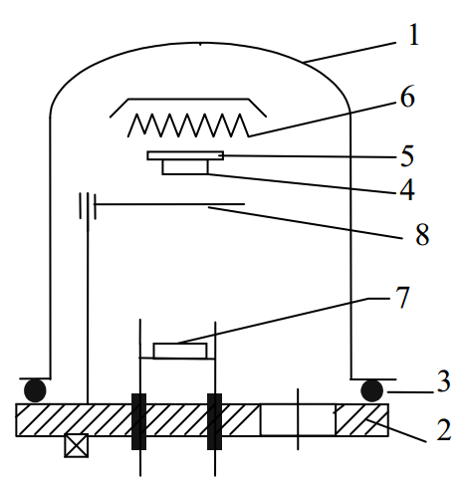
Рисунок 1 – Принципова схема установки для термічного напилення: 1 – робочий об’єм; 2 – опорна плита; 3 –прокладка; 4 – підкладка; 5 – тримач підкладки; 6 – нагрівач підкладки; 7 – випарник; 8 – екран поворотний

Оскільки деякі матеріали мають погану адгезію (зчеплення плівки з підкладкою), то використовують допоміжний шар. Для золота це може бути шар титану або нікелю.
У середовищі напилення потрібно організувати досить високий вакуум. Такий, щоб довжина вільного пробігу в декілька разів перевищувала дистанцію між випарником та підкладкою. Та цієї умови недостатньо. Потрібно враховувати, що будь-яка речовина може спричинити забруднення плівки.
Головні переваги – простота методу та можливість отримати чисті плівки при високому вакуумі.
Головні недоліки – складність або неможливість напилення тугоплавких матеріалів та важкість (неможливість) відтворення хімічної структури та складу речовини.
Катодне напилення. Схема цього методу наведена на рис. 2. Металевий або скляний ковпак 1 розміщується на опорній плиті 2. Між ними знаходиться прокладка 3, що забезпечує підтримання вакууму після відкачування простору системи. Підкладка, на яку робиться напилення, закріплена на тримачі 5. Випаровування речовини проводиться безпосередньо з катода 6, який або складається з випаровуваної речовини, або є в прямому електричному контакті з випаровування речовиною. Роль анода виконує підкладка 4 з тримачем 5.

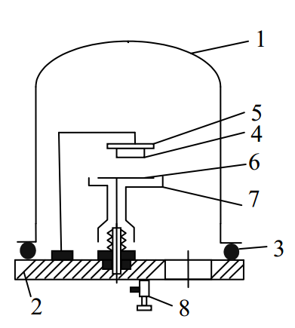
Рисунок 2 – Схема установки для катодного розпилення:
1 – робочий об’єм; 2 – опорна плита; 3 – прокладка; 4 – підкладка; 5 – тримач підкладки; 6 – катод; 7 – випарник; 8 – штуцер

Спочатку із середовища викачують повітря до високого вакууму, а потім через штуцер 8 вводять інертний газ (найчастіше аргон). Тиск у системі встановлюється на рівні (0,1–0,001 мм рт. ст.). При подачі напруги порядку 2–3 кВ на катод (анод заземлений за вимогами ТЗ) спостерігається аномальний тліючий розряд, що супроводжується виникненням квазінейтральної електронно-іонної плазми.
Специфіка аномального тліючого розряду полягає у тому, що у прикатодній області створюється настільки сильне електричне поле, що з поверхні катода при бомбардуванні позитивними іонами вилітають не лише електрони, а й нейтральні атоми. Тим самим катод із плином часу руйнується. Основна перевага цього методу – не залежить від температури катода. Із цього випливає, що відпадає проблема у напиленні тугоплавких речовин та хімічних сполук.
Негативною рисою є те, що катод повинен бути високої електропровідності. Тобто неможливе напилення діелектриків, керамічних сполук, оксидів, деяких хімічних поєднань, що поширені у НП, тощо.
Ця проблема деякою мірою вирішується застосуванням реактивного (хімічного) катодного розпилення. Основою згаданого методу є додавання до інертного газу активного газу, що буде взаємодіяти з речовиною, що напиляється.
Недоліками цього методу є:
- Неможливість у точності керувати процесом або важкість такого керування.
- Деяка забрудненість плівок (середовище перебуває за аналогією з тиском форвакууму).
- Повільний порівняно з термічним методом ріст плівки.
Іонно-плазмове напилення. Схема цього методу наведена на рис. 3. Металевий або скляний ковпак 1 розташовується на опорній плиті 2. Між ними знаходиться прокладка 3, що забезпечує підтримання вакууму після відкачування простору системи. Підкладка, на яку роблять напилення, закріплена на тримачі 5. Між електродом 9 та підкладкою встановлюється черговий незалежний тліючий розряд. Випаровувана речовина нанесена на електрод 9. Розряд відбувається у просторі між катодом 6 та анодом 7. Тип розряду – несамостійний дуговий. Для нього характерні: низька напруга живлення (десятки вольт), велика кучність електронної плазми. Середовище також заповнене інертним газом і при меншому тиску порівняно з катодним (на 1–2 порядки).
На мішень подається негативний потенціал 2–3 кВ, достатній для виникнення аномального тліючого розряду й інтенсивного бомбардування мішені позитивними іонами плазми. Атоми, що вибиваються з електрода 9, осаджуються на підкладці 4.
Початок і закінчення напилення визначають подачею та вимкнення напруги живлення від мішені. Якщо реалізувати заслін між електродом та плазмовим середовищем, то зможемо реалізувати важливу функцію – іонне очищення мішені. Вона проводится для покращання якості плівки, що напилюється.
При напиленні діелектриків виникає проблема, пов’язана за накопиченням позитивного заряду на мішені, що перешкоджає іонному бомбардуванню. Ця проблема вирішується використанням ВЧ - іонно-плазмового напилення. У цьому разі на мішень, крім постійної негативної напруги, подають змінну напругу високої частоти (близько 15 МГц), з амплітудою, що перевищує постійну напругу в декілька разів.
Напилення з використанням активних газів також вирішує проблему нанесення оксидів та хімічних речовин, як і в катодному напиленні.

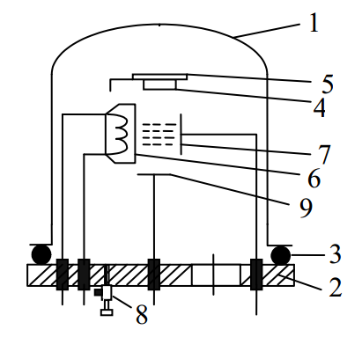

Рисунок 3 – Схема установки для іонно-плазмового напилення:
1 – робочий об’єм; 2 – опорна плита; 3 – прокладка; 4 – підкладка; 5 – тримач підкладки; 6 – катод; 7 – анод; 8 – штуцер; 9 – електрод

Переваги методу
- Більша швидкість росту плівки.
- Менша інертність процесу порівняно з катодним методом.
- Можливість іонного очищення.
- Вимкнення робочого кола, не перериваючи розряду.
- Якість плівок більша, ніж при катодному методі. Маємо середовище при більш низькому тиску.
Магнетронне розпилення. Цей метод належить до методів розпилення матеріалів іонним бомбардуванням. Схема магнетронної розпилювальної системи наведена на рис. 4.
Основними елементами є: плоский катод, виготовлений з напилюваного матеріалу, анод, встановлюваний по периметру катода, магнітна система, зазвичай на основі постійних магнітів, і система водоохолодження. Силові лінії магнітного поля, замикаючись між полюсами, перетинаються з лініями електричного поля. Принцип дії установки базується на гальмуванні електронів у схрещених електричних і магнітних полях. Відомо, що на заряд, який рухається в електромагнітному полі, діє сила Лоренца, напрямок якої, за правилом додавання сил, залежить від напрямку її складових. При цьому частина сили Лоренца, обумовлена дією магнітного поля, не здійснює роботи, а лише викривляє траєкторію руху частинки, змушуючи її рухатися по колу в площині, перпендикулярній до $\vec{V}$ і $\vec{B}$.

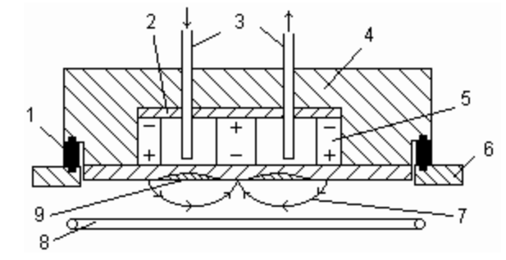
Рисунок 4 – Установка магнетронного розпилення: 1 – ізолятор; 2 – магнітопровід; 3 – система водоохолодження; 4 – корпус катодного вузла; 5 – постійний магніт; 6 – стінка вакуумної камери; 7 – силові лінії магнітного поля; 8 – кільцевий водоохолоджуваний анод; 9 – зона ерозії катода

При подачі постійної напруги між мішенню (негативний потенціал) та анодом (позитивний потенціал) виникає неоднорідне електричне поле і збуджується тліючий розряд. Наявність замкненого магнітного поля, що розпилюється на поверхні мішені, дозволяє локалізувати плазму розряду безпосередньо у мішені. Електрон циркулює в електромагнітній пастці доти, поки не відбудеться кілька іонізуючих зіткнень з атомами робочого газу, в результаті яких він втратить отриману від електричного поля енергію. Таким чином, більша частина енергії електрона, перш ніж він потрапляє на анод, використовується на іонізацію і збудження, що значно збільшує ефективність процесу іонізації і призводить до зростання концентрації позитивних іонів біля поверхні мішені. Це, у свою чергу, призводить до збільшення інтенсивності іонного бомбардування мішені й значного зростання швидкості осадження покриття.
Таким чином, у магнетронних пристроях при одночасній дії електричних і магнітних полів змінюється траєкторія руху електрона. Електрони, які емітовані катодом, і утворюються в результаті іонізації, під дією замкненого магнітного поля локалізуються безпосередньо над поверхнею розпорошуваного матеріалу. Вони потрапляють у пастку, утворену, з одного боку, дією магнітного поля, що змушує рухатись електрони по циклоїдальнйі траєкторії поблизу поверхні, з іншого–відштовхуванням їх електричним полем катода в напрямку до анода. Ймовірність та кількість зіткнення електронів із молекулами аргону і їх іонізація різко зростають. Через неоднорідність дії електричних і магнітних полів в прикатодній зоні інтенсивність іонізації в різних ділянках різна. Максимальне значення спостерігається в області, де лінії індукції магнітного поля перпендикулярні до вектора напруженості електричного поля, мінімальне – де їх напрямок збігається.
Поверхня мішені, розташована між системами входу і виходу силових ліній магнітного поля, інтенсивно розпорошується і має вигляд замкненої доріжки, геометрія якої визначається формою полюсів магнітної системи.
Локалізація плазми в прикатодному просторі дозволила отримати значно більшу густину іонного струму при менших робочих тисках і, відповідно, забезпечити високі швидкості розпилення.
Магнетроні пристрої належать до низьковольтних систем іонногорозпилення. Напруга джерела живлення постійного струму не перевищує 1000–1500 В. При подачі негативного потенціалу на катод між електродами збуджується аномальний тліючий розряд в середовищі аргону. Наявність магнітної пастки забезпечує при одних і тих самих тисках газу виникнення розряду при більш низьких напругах порівняно з діодними системами. Напруга розряду становить 300 – 700 В.
Магнетрон може працювати в діапазонах тиску робочого газу від 10⁻² до 1 Па і вище. Тиск газу та індукція магнітного поля значно впливають на характеристики розряду. Зниження тиску обумовлює підвищення робочих напруг. У той же час для кожної магнетронної системи існує деякий інтервал значень, зазвичай 10⁻¹ – 1 Па, в якому коливання тиску істотно не впливає на зміну параметрів розряду. Дія магнітного поля аналогічна дії газового середовища. Тому низькі робочі тиски в магнетронах забезпечують збільшення індукції магнітного поля, величина якої у поверхні катода становить 0,03 – 0,1 Тл. Підвищення питомої потужності сприяє стабілізації розряду в області низьких тисків.
Переваги методу
1. Висока швидкість розпилення при низьких робочих напругах (600–800 В) та при невеликих тисках робочого газу (5 ${10}^{-1}$–10 Па).
2. Відсутність перегріву підкладки.
3. Малий ступінь забруднення плівок.
4. Можливість одержання рівномірних за товщиною плівок на більшій площі підкладок.

Список літератури

1. Готра З. Ю. Технологія електронної техніки / З. Ю. Готра. – Львів : Видавництво Національного університету «Львівська політехніка», 2010. – Т. 1. – 888 с.
2. Готра З. Ю. Технологія електронної техніки / З. Ю. Готра. – Львів : Видавництво Національного університету «Львівська політехніка», 2010. – Т. 2. – 884 с.
3. Прищепа М. М. Мікроелектроніка. Ч. 1. Елементи мікроелектроніки / М. М. Прищепа, В. П. Погребняк. – Київ : Вища школа, 2004. – 432 с.

